 |  |  | CBD
 |  | КОНВЕНЦИЯ О БИОЛОГИЧЕСКОМ РАЗНООБРАЗИИ |  | Distr.  GENERAL  UNEP/CBD/SBSTTA/11/6 5 October 2005  RUSSIAN  ORIGINAL: ENGLISH
ВСПОМОГАТЕЛЬНЫЙ ОРГАН ПО
НАУЧНЫМ, ТЕХНИЧЕСКИМ И
ТЕХНОЛОГИЧЕСКИМ КОНСУЛЬТАЦИЯМ
Одиннадцатое совещание
Монреаль, 28 ноября -2 декабря 2005 года
Пункт 5.1 предварительной повестки дня*

Второе издание Глобальной перспективы в области биоразнообразия: проект исполнительного резюме
Записка Исполнительного секретаря

В пункте 6 а) решения VII/30 Конференция Сторон поручила ВОНТТК провести обзор проекта второго издания Глобальной перспективы в области биоразнообразия и сообщить о результатах восьмому совещанию Конференции Сторон. В пункте 8 a) этого же решения Конференция Сторон поручила Исполнительному секретарю при содействии со стороны Всемирного центра мониторинга охраны окружающей среды Программы Организации Объединенных Наций по окружающей среде (ЮНЕП-ВЦМООС) и других соответствующих международных организаций подготовить к публикации второе издание Глобальной перспективы в области биоразнообразия до восьмого совещания Конференции Сторон по завершении его экспертной оценки и обзора на 10-м или 11-м совещании ВОНТТК.
В приложении к настоящей записке приводится проект исполнительного резюме второго издания Глобальной перспективы в области биоразнообразия, подготовленный Исполнительным секретарем при содействии со стороны ЮНЕП-ВЦМООС и других соответствующих международных организаций во исполнение данных поручений и с учетом руководящих указаний, содержащихся в рекомендации X/6 ВОНТТК. Полный материал приводится в документе UNEP/CBD/SBSTTA/11/INF14. Исполнительное резюме и полный документ, распространяемые на совещании ВОНТТК, одновременно подвергаются анализу со стороны экспертов и правительств.
В соответствии с решением VII/30 Вспомогательный орган, возможно, пожелает проанализировать проект Глобальной перспективы в области биоразнообразия и дать возможные указания относительно его окончательной доработки в целях публикации Глобальной перспективы до восьмого совещания Конференции Сторон.

ПРЕДЛАГАЕМАЯ РЕКОМЕНДАЦИЯ
Вспомогательный орган по научным, техническим и технологическим консультациям, возможно, пожелает:
a) приветствовать проект второго издания Глобальной перспективы в области биоразнообразия и проект ее исполнительного резюме;
b) выразить свою признательность правительству Нидерландов и Европейскому сообществу за оказанную финансовую поддержку подготовке второго издания Глобальной перспективы в области биоразнообразия;
c) предложить Исполнительному секретарю принять к сведению замечания, представленные в ходе экспертной оценки и также те, что были сделаны в индивидуальном порядке делегациями во время 11-го совещания Вспомогательного органа по научным, техническим и технологическим консультациям, и учесть их при окончательном оформлении второго издания Глобальной перспективы в области биоразнообразия для его публикации до восьмого совещания Конференции Сторон.

Приложение
Проект исполнительного резюме

В настоящем документе приводится резюме второго издания Глобальной перспективы в области биоразнообразия. В нем проводится анализ ключевого значения биоразнообразия для жизнедеятельности и благосостояния людей (раздел 1); приводятся результаты оценки текущих тенденций развития и статуса биоразнообразия и некоторых ключевых приводных механизмов утраты биоразнообразия (раздел 2); и анализируются доступные подходы и средства, а также усилия, которые необходимо применять для решения задач по реализации цели, предусматривающей достижение к 2010 году значительного снижения темпов утраты биоразнообразия (раздел 3).

Введение

- Биологическое разнообразие, или биоразнообразие, - это термин, присвоенный разнообразию жизни на Земле. Существующее сегодня биоразнообразие является результатом эволюции, длящейся миллиарды лет под воздействием естественных процессов и под все возрастающим воздействием антропогенных факторов. Биоразнообразие представляет собой нить жизни, неотъемлемой частью которой являемся все мы и от которой всецело зависит наше благосостояние и выживание.
- Биоразнообразие часто рассматривается с точки зрения численности существующих видов растений, животных, грибов и микроорганизмов. Но биоразнообразие включает также генетические различия в пределах каждого вида, например, различия между сортами сельскохозяйственных культур и между породами домашнего скота. И еще одним аспектом биоразнообразия является разнообразие экосистем и мест обитания на планете, как, например, пустыни, леса, водно-болотные угодья, лугопастбищные угодья, озера, реки и сельскохозяйственные ландшафты. В каждой экосистеме живые существа, включая людей, образуют сообщества, взаимодействующие друг с другом и с окружающими их воздухом, водой и почвами.
- Земля стала пригодным для жизни людей местом благодаря существованию различных форм жизни и их взаимодействию друг с другом и с окружающей их физической средой. Экосистемы непосредственно или косвенно поставляют основные материалы, необходимые для жизни (например, продукты питания, воду), обеспечивают защиту от природных катастроф и болезней (например, регулирование климата, наводнений и вредителей) и поддерживают важные аспекты культурной жизни людей (например, духовные потребности, системы знаний и традиционное природопользование). Кроме того, экосистемные услуги поддерживают важнейшие жизненные процессы на планете, такие как производство первичной продукции и рециркуляция питательных веществ. Такие вспомогательные услуги обеспечиваются на всех уровнях - местном, региональном и глобальном - и каждая из них вносит важнейший вклад в благосостояние людей. Биоразнообразие является крайне необходимым для устойчивого обеспечения таких экосистемных товаров и услуг.
- Комиссия Брундтланд установила наличие концептуальной связи между биоразнообразием и устойчивым развитием, отразив процесс мышления и международного диалога, которые привели к созыву в Рио-де-Жанейро Конференции Организации Объединенных Наций по окружающей среде и развитию в 1992 году. Признание фундаментальной роли биоразнообразия в обеспечении жизни людей послужило разработке юридически обязывающего эпохального договора - Конвенции о биологическом разнообразии, которая была открыта для подписания на Саммите Земли в Рио-де-Жанейро и вступила в силу в 1993 году. Среди существовавших глобальных соглашений, связанных с биоразнообразием, она впервые охватила все аспекты биоразнообразия и признала важное значение биоразнообразия для устойчивого развития.
- Сегодня Конвенция насчитывает 188 участников, что свидетельствует о почти универсальном участии в ней. Три основные цели Конвенции - сохранение биоразнообразия, устойчивое использование его компонентов и совместное получение на справедливой и равной основе выгод, связанных с использованием генетических ресурсов,- отражены в ее тексте, содержащем как основные обязательства, так и положения, предусматривающие создание структуры осуществления Конвенции. Все три цели Конвенции подкрепляются признанием того факта, что люди, сами обнаруживающие разнообразие культур, являются неотъемлемым компонентом экосистем.

Цель сохранения биоразнообразия, намеченная на 2010 год
- В 2002 году, десять лет спустя после вступления Конвенции в силу, Стороны признали, что антропогенная деятельность по-прежнему несет угрозу биоразнообразию. Они вновь подтвердили, что биоразнообразие является живой основой устойчивого развития, что темпы утраты биоразнообразия постоянно ускоряются, что угрозы, грозящие биоразнообразию, необходимо устранять и что Конвенция продолжает оставаться одним из ключевых средств обеспечения устойчивого развития.
- С этой целью Конференция Сторон приняла Стратегический план, в рамках которого Стороны взяли на себя обязательство обеспечивать более эффективное и последовательное осуществление трех целей Конвенции, чтобы достичь к 2010 году значительного снижения существующих темпов утраты биоразнообразия на глобальном, региональном и национальном уровнях в виде вклада в борьбу с нищетой и на благо всех форм жизни на Земле. Данная цель была впоследствии поддержана Всемирным саммитом по устойчивому развитию.
- Стороны признали, что для реализации Стратегического плана и достижения его цели в области сохранения биоразнообразия, намеченной на 2010 год, им необходима структура, облегчающая проведение оценки достигнутых результатов, в рамкой которой могут быть разработаны национальные и региональные целевые задачи и установлены индикаторы результативности. Разработанная в результате структура, которая была утверждена в решении VII/30, строится на семи целевых областях, обеспечивающих в совокупности как меры реагирования на приводные механизмы, вызывающие утрату биоразнообразия, так и средства для достижения трех целей Конвенции. Структура включает следующие целевые области:
- сокращение темпов утраты компонентов биоразнообразия, в том числе i) биомов, мест обитаний и экосистем; ii) видов и популяций; и iii) генетического разнообразия;
- стимулирование устойчивого использования биоразнообразия;
- устранение основных угроз, грозящих биоразнообразию, в том числе тех, которые вызваны инвазивными чужеродными видами, изменением климата, загрязнением окружающей среды и изменениями мест обитания;
- сохранение целостности экосистем и предоставление товаров и услуг, обеспечиваемых биоразнообразием в экосистемах, с целью поддержания уровня благосостояния населения;
- защита традиционных знаний, нововведений и практики;
- обеспечение справедливого и равноправного распределения выгод, получаемых от использования генетических ресурсов; и;
- мобилизация финансовых и технических ресурсов, в особенности для развивающихся стран, и в частности наименее развитых стран и малых островных развивающихся государств среди них, и стран с переходной экономикой с целью осуществления Конвенции и Стратегического плана.

РАЗДЕЛ 1. Утрата биоразнообразия: причины для беспокойства
- Люди оказывают на биосферу значительное и все возрастающее воздействие, долгосрочные последствия которого пугают многих, но остаются, в сущности, во многом непонятными. Население планеты составляет на сегодняшний день более шести миллиардов человек, а к середине века оно достигнет, согласно прогнозам, девяти миллиардов человек. Все люди имеют право ожидать, что им будет обеспечено адекватное продовольствие, чистая вода, безопасное жилище и энергия, но предоставление всего этого сопряжено с серьезными экологическими последствиями. Продукты питания необходимо выращивать на земле или в воде, вода должна быть чистой, иначе она не пригодна для питья, жилища необходимо строить из материалов, добытых в экосистемах, а энергию необходимо производить за счет естественных процессов.
- Данные минимальные потребности, помноженные на растущее население мира, приводят к усилению нагрузок на производительную способность планеты. Данные минимальные потребности в значительное мере отягощаются, однако, вследствие расточительного потребления ресурсов намного выше уровня, необходимого для удовлетворения основных потребностей человека. Растущий спрос на предметы роскоши среди относительного небольшой группы населения мира приводит к серьезной утрате биоразнообразия, последствия которой сказываются на всех. По мере утраты биоразнообразия под угрозой может также оказаться производство экосистемных товаров и услуг, что будет отрицательно сказываться на благосостоянии людей. Недавно в рамках Оценки экосистем на пороге тысячелетия был сделан вывод о том, что из 24 оцененных экосистемных услуг, которые вносят непосредственный вклад в благосостояние людей, 15 приходят в состояние упадка.
- Утрата биоразнообразия может также оказывать косвенное воздействие на благосостояние людей. Нарушая функционирование экосистем, утрата биоразнообразия снижает их восстановительную способность, делает их более уязвимыми перед потрясениями и нарушениями и сокращает их возможности поставлять необходимые людям услуги. Ущерб, причиняемый прибрежным общинам в результате наводнений и бурь, например, в значительной мере возрастает вследствие преобразования мест обитания на территории водно-болотных угодий, поскольку от этого нарушаются природные защитные функции данных экосистем, включая регулирование сточных вод. Недавние природные катастрофы в Азии и в Северной Америке служат доказательством реальности этого факта.
- Здоровым экосистемам отводится решающая роль не только во времена катастроф. Возьмем тот же пример водно-болотных угодий. Внутренние водно-болотные угодья служат основным поставщиком возобновляемой пресной воды для использования человеком, обеспечивая не только ее хранение, но и очищая ее посредством удаления излишних питательных веществ и других загрязнителей. Нарушение очистительных процессов водно-болотных угодий может разрушительным образом воздействовать на источник и на процессы, идущие вниз по течению; утрата водно-болотных угодий в бассейне реки Миссисипи в Соединенных Штатах Америки, например, вкупе с мощным сбросом биогенных веществ в результате интенсивного сельскохозяйственного производства в регионе привела к появлению бескислородной «мертвой зоны», тянущейся на сотни километров вглубь Мексиканского залива.
- Утрата и деградация природного капитала отрицательно сказывается на национальной экономике, хотя данный аспект не находит должного отражения в обычных индикаторах экономического роста, таких как ВНП. Результаты проводившихся исследований изменений экономической стоимости, связанной с изменениями биоразнообразия на местах (такими как сплошная вырубка лесов или осушение водно-болотных угодий), показали, что общие экономические издержки, связанные с преобразованием экосистем (т.е. включая как рыночную, так и нерыночную стоимость экосистемных услуг), оказываются довольно значительными и иногда превышают выгоды. Таким образом, применение концепции полной экономической стоимости к национальной экономике выявит, что экономические выгоды, измеряемые традиционными способами, будут во многих странах и в целом ряде секторов на самом деле иллюзорными.
- Последствия утраты биоразнообразия и нарушения функций экосистем зачастую оказываются наиболее суровыми для бедных слоев сельского населения, источники средств к существованию которых самым непосредственным образом зависят от местных экосистемных услуг и которые к тому же менее всех остальных могут получать доступ к альтернативным источникам или позволять себе обзаводиться таковыми. Реальные издержки утраты биоразнообразия, как уже было признано, являются существенным препятствием на пути достижения Целей развития на тысячелетие (ЦРТ). Но многие из мер, которые можно было бы осуществить в срочном порядке для стимулирования экономического роста и сокращения голода и нищеты, как, например, интенсификация сельского хозяйства или перестройка структуры лесной площади под другие виды использования, пагубно влияют на биоразнообразие и будут подрывать долговременную устойчивость любых достижений в области развития. Поэтому признание компромиссов и возможностей взаимодействия, существующих между борьбой с нищетой и сохранением биоразнообразия, будет иметь чрезвычайно важное значение для достижения многих из целевых задач ЦРТ.
- Утрата биоразнообразия должна вызывать обеспокоенность, несмотря на то, что экосистемы, виды и гены оказываются полезными для достижения благосостояния людей. Любая форма жизни является результатом уникального эволюционного пути, повторить который невозможно. Утрата любой единицы биоразнообразия будет в этом смысле огромной, а являясь результатом антропогенной деятельности - чудовищной.
РАЗДЕЛ 2. Оценка результатов осуществления цели в области сохранения биоразнообразия, намеченной на 2010 год: определение текущих тенденций
- Для проведения оценки результатов осуществления цели в области сохранения биоразнообразия, намеченной на 2010 год, Стороны Конвенции установили индикаторы (решение VII/30 и рекомендация X/5 ВОНТТК,) (вставка 1).
- Данный набор индикаторов применяется и тестируется в настоящем издании Глобальной перспективы в области биоразнообразия, обеспечивая основу для оценки широкого спектра вопросов, имеющих важнейшее значение для сохранения и устойчивого использования биоразнообразия и справедливого распределения выгод от применения генетических ресурсов. Хотя индикаторы не могут охватывать всех аспектов биоразнообразия, но в наборе они дают довольно хорошее общее представление. Следует отметить, что пока еще слишком рано определять, достигаются ли результаты на пути осуществления цели, намеченной на 2010 год. Настоящий раздел посвящен поэтому определению текущих тенденций, на основе которых можно будет проводить оценку результатов в будущих изданиях Глобальной перспективы в области биоразнообразия.
- Индикаторы биоразнообразия представляют собой информационные средства обобщения данных по сложным экологическим вопросам. Их можно также использовать для проведения оценки общенациональной деятельности и для определения ключевых вопросов, которые следует решать путем политического вмешательства или с помощью других мер. Поэтому индикаторы имеют важное значение для проведения мониторинга состояния биологического разнообразия и тенденций в этой области и последующего получения информации о способах непрерывного повышения эффективности программ управления биоразнообразием. Небольшие наборы индикаторов, целенаправленно охватывающих ключевые вопросы, называются ключевыми индикаторами, и их применение для оценки национальных или глобальных тенденций позволяет наводить мосты между областями выработки политики и науки.

Вставка 1. Ключевые индикаторы для проведения оценки результатов осуществления цели по сохранению и устойчивому использованию биоразнообразия, намеченной на 2010 год

Целевая область: сокращение темпов утраты компонентов биоразнообразия, в том числе i) биомов, мест обитаний и экосистем; ii) видов и популяций и iii) генетического разнообразия

Тенденции, касающиеся протяженности отобранных биомов, экосистем и мест обитания
Тенденции, касающиеся изобилия и распределения отобранных видов
Изменения в статусе угрожаемых видов

Тенденции в области генетического разнообразия одомашненных животных, культивированных растений и видов рыб, имеющих важное социально-экономическое значение
Масштабы охраняемых районов
Целевая область: сохранение целостности экосистем и предоставление товаров и услуг, обеспечиваемых биоразнообразием в экосистемах, с целью поддержания уровня благосостояния населения
Трофический индекс для морских экосистем
Связность/фрагментация экосистем
Качество воды в водных экосистемах
Целевая область: устранение основных угроз, грозящих биоразнообразию, в том числе тех, которые вызваны инвазивными чужеродными видами, изменением климата, загрязнением окружающей среды и изменениями мест обитания
Отложения азота
Тенденции, связанные с инвазивными видами
Целевая область: стимулирование устойчивого использования биоразнообразия
Площадь лесных, сельскохозяйственных экосистем и экосистем, преобразованных под нужды аквакультуры, в которых осуществляется устойчивое управление
Экологические отпечатки и смежные концепции

Целевая область: защита традиционных знаний, нововведений и практики
Положение дел и тенденции в области лингвистического разнообразия и числа носителей языков коренных народов
Целевая область: обеспечение справедливого и равноправного распределения выгод, получаемых от использования генетических ресурсов

Индикатор пока не разработан

Целевая область: мобилизация финансовых и технических ресурсов, в особенности для развивающихся стран, и в частности наименее развитых стран и малых островных развивающихся государств среди них, и стран с переходной экономикой с целью осуществления Конвенции и Стратегического плана

Официальная помощь развитию, оказанная для поддержки Конвенции

Целевая область: сокращение темпов утраты компонентов биоразнообразия, в том числе i) биомов, мест обитаний и экосистем; ii) видов и популяций и iii) генетического разнообразия
- Сохранение биологического разнообразия является первой целью Конвенции. Соответственно первой из семи целевых областей структуры проведения оценки результатов осуществления цели, намеченной на 2010 год, является сокращение темпов утраты биоразнообразия на экосистемном, видовом и генетическом уровнях, при том что на каждом из данных уровней установлены соответствующие индикаторы тенденций. В число индикаторов в рамках данной целевой области входят также тенденции, касающиеся масштабов охраняемых районов и статуса угрожаемых видов.
Ключевой индикатор: тенденции, касающиеся протяженности отобранных биомов, экосистем и мест обитания
- Экосистемы - это естественные, динамичные и сложные сообщества организмов. Экосистемы и составляющие их виды взаимодействуют друг с другом и с окружающей физической средой. Антропогенное преобразование, деградация или неустойчивое регулирование естественной экосистемы чреваты далеко идущими последствиями: они приводят к нарушению баланса и зачастую к утрате популяций видов, составляющих экосистему, и также к сокращению или утрате экосистемных услуг. В последние 50 лет люди видоизменяли экосистемы такими быстрыми темпами и в таких широких масштабах, как ни в один из сравнимых периодов в человеческой истории. Сокращение темпов деградации или утраты экосистем является поэтому одним из ключевых вкладов в осуществление цели по сохранению и устойчивому использованию биоразнообразия, намеченной на 2010 год.
- В отношении большинства основных местообитаний и экосистем мира отсутствуют надежные данные об их нынешних глобальных масштабах или темпах происходящих в них изменений. Это отчасти объясняется трудностями измерения глобальных масштабов мест обитания, различиями в определениях и системах классификации, а также отсутствием данных за прошлые периоды. Исключение здесь составляют леса, которые благодаря коммерческому интересу к ним подвергаются регулярной инвентаризации и таксации в большинстве стран.
- Если бы не происходило антропогенного воздействия, то леса и редколесья покрывали бы, очевидно, примерно половину поверхности суши Земли. Однако деятельность человека, продолжающаяся тысячелетиями, привела к сокращению этих масштабов примерно до одной четверти. Хотя в тропиках ускоряется исчезновение лесов и в последние два десятилетия ежегодно исчезает 120 000 квадратных километров лесной площади, лесной покров во многих умеренных регионах расширяется благодаря как естественному лесовозобновлению, так и расширению площади плантационных лесов.
Рисунок 1: рисунок, отражающий площадь природных лесов в 1990, 2000 и 2005 годах, будет приведен, когда ФАО опубликует результаты Оценки лесных ресурсов за 2005 год.
- Общие модели изменений на территории других биомов показывают аналогичные негативные тенденции. От 10 до 20% засушливых земель мира уже подвержено умеренной или сильной деградации. Антропогенная деятельность оказывает значительное воздействие на прибрежные и морские системы, вызывая деградацию, которая приводит к сокращению площади коралловых рифов, лесов ламинарий и лугов руппии. В последние два десятилетия в странах, по которым имеются соответствующие данные, исчезло примерно 35% мангровых лесов.
Ключевой индикатор: тенденции, касающиеся изобилия и распределения отобранных видов
- В дополнение к поддержанию масштабов экосистем, усилия по сохранению биоразнообразия также нацелены на поддержание их здоровья и целостности. Специалисты-экологи судят о здоровье экосистемы прежде всего по распространенности, размерам популяции и структуре определенных видов или функциональных групп (гильдий) таксонов, которые предположительно должны обитать в определенной окружающей среде. Таким образом тенденции, касающиеся изобилия и распределения отобранных видов, являются одним из индикаторов качества экосистем, дополняющим индикатор масштаба экосистем. Другие индикаторы, такие как связность/фрагментация экосистем, также актуальны в этом отношении. По целому ряду таксономических групп отмечается сокращение размеров популяций или географического ареала большинства видов или обоих этих показателей. Проведенные исследования земноводных в глобальном масштабе, млекопитающих Африки, птиц в районах сельскохозяйственных угодий, бабочек в Великобритании, кораллов Карибского моря и Индо-тихоокеанского региона и основных промысловых видов рыб свидетельствуют о сокращении численности большинства видов. Исключением здесь являются виды, которые охраняются на территории резерватов, в отношении которых устранены основные факторы угрозы и которые способны успешно обитать в условиях измененных ландшафтов. В рамках Индекса «живой планеты», составленного на основе опубликованных источников, суммируются тенденции среди примерно 3000 диких популяций видов. Индекс свидетельствует о неуклонном сокращении среднего изобилия видов примерно на 40% в период между 1970 и 2000 годами; сокращении на 50% видов, обитающих во внутренних водах, и сокращении примерно на 30% как морских, так и сухопутных видов (см. рис 2). Аналогичные тенденции наблюдаются в отношении многочисленных и широко распространенных видов птиц, которые размножаются на территории сельскохозяйственных угодий по всей Европе, и в отношении популяций видов, которым угрожает исчезновение.

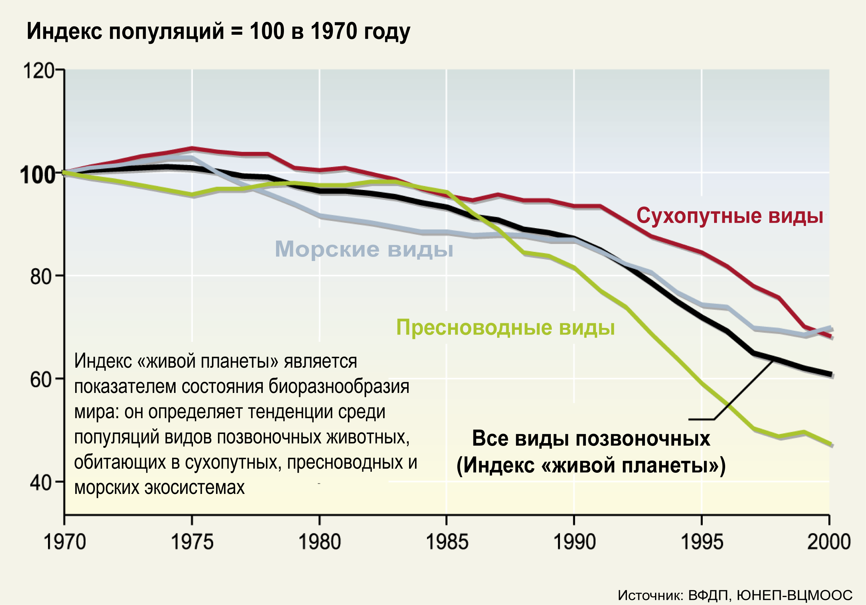
Рисунок 2. Индекс «живой планеты» показывает общие тенденции среди популяций сухопутных, пресноводных и морских видов во всемирном масштабе (Источник: ВФДП, ЮНЕП-ВЦМООС; приводится по сводному докладу Оценки экосистем на пороге тысячелетия по вопросам биоразнообразия)

Ключевой индикатор: изменения в статусе угрожаемых видов
- Угрожаемые виды встречаются во всех таксономических группах и во всех частях мира. В последние несколько столетий темпы исчезновения видов возросли в результате антропогенной деятельности в 1000 раз по сравнению с «фоновыми» темпами, преобладавшими на протяжении всей истории Земли. Согласно Красному списку МСОП находящихся под угрозой исчезновения видов, сегодня под угрозой исчезновения находится от 12 до 52% видов из числа хорошо изученных высших таксонов. Более половины из 250 видов саговников, принадлежащих к древней группе медленнорастущих голосеменных растений, находится под угрозой в глобальном масштабе. На основе данных Красного списка можно составить индекс Красного списка для различных таксономических групп или географических регионов. Такой индекс составляется на основе числа видов в каждой из категорий Красного списка и числа изменившихся категорий в периоды между оценками в результате истинного улучшения или ухудшения статуса вида. В отношении птиц данный индекс показывает постоянное ухудшение статуса угрожаемых видов птиц в последние два десятилетия на всех континентах (см. рисунок 3). Предварительные результаты по другим основным группам, таким как земноводные и млекопитающие, свидетельствуют о том, что положение данные видов, возможно, даже еще хуже, чем положение птиц.

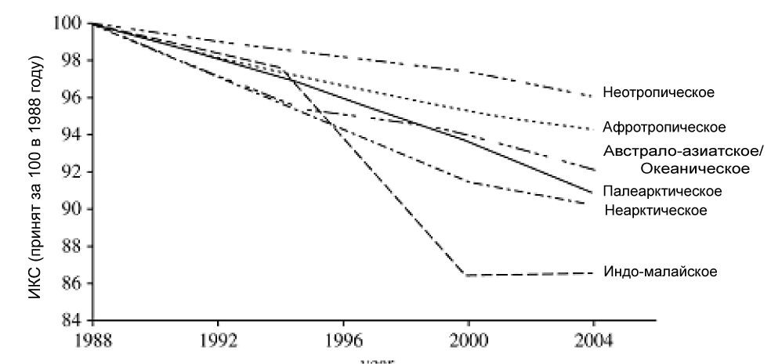
Рисунок 3. Индексы Красного списка по птицам за период 1988–2004 годов в различных биогеографических царствах. Источник: Butchart et al. 2005)

Ключевой индикатор: тенденции в области генетического разнообразия одомашненных животных, культивированных растений и видов рыб, имеющих важное социально-экономическое значение
- Результаты анализа тенденций касательно разнообразия видов, поддерживающих жизнедеятельность людей, хотя и отрывочны, но выявляют тревожную картину. Генетическая изменчивость имеет важное значение для поддержания выносливости и приспособляемости видов и также имеет непосредственную важность для человека в плане сохранения товаров и услуг, обеспечиваемых культивируемыми и домашними видами: высокие урожаи, устойчивость к болезням и приспособляемость к изменяющимся условиям окружающей среды. Сегодня благосостояние людей и особенно продовольственная обеспеченность зависят от небольшой группы генетических ресурсов, и потеря одной единственной сельскохозяйственной культуры может иметь далеко идущие последствия. Сообщается о повсеместной утрате генетического разнообразия в результате исчезновения адаптированных к местным условиям и местных сортов сельскохозяйственных культур и пород домашнего скота, но эти сведения трудно представлять в количественной форме. Предполагается, что одна треть из 6500 признанных пород одомашненных животных находится в настоящее время под угрозой исчезновения. Дело не ограничивается одними культивируемыми системами, происходившее исчезновение диких видов и утрата уникальных популяций привели к утрате уникального генетического разнообразия.
Ключевой индикатор: масштабы охраняемых районов
- Одним из ключевых средств противостояния непрекращающейся утрате экосистем и видов является создание охраняемых районов. Сегодня охраняемые районы составляют около 12% поверхности суши Земли, представляя собой одно из крупнейших запланированных изменений в области землепользования. Но различные биомы представлены далеко не одинаково на территории охраняемых районов (см. рисунок 4) и эффективность управления ими также отличается от района к району. Морская территория охвачена намного хуже сухопутной - под охраной находится менее 0,5% площади поверхности океана.

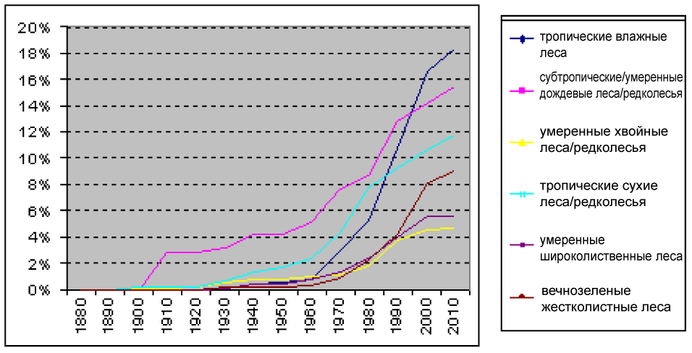
Рисунок 4. Охват основных биомов на территории охраняемых районов в определенные периоды времени (Источник: ЮНЕП-ВЦМООС)

Целевая область: сохранение целостности экосистем и предоставление товаров и услуг, обеспечиваемых биоразнообразием в экосистемах, с целью поддержания уровня благосостояния населения
- В тесной взаимосвязи с оценкой компонентов биоразнообразия находится оценка целостности экосистем и их способности поддерживать жизнедеятельность людей. В ходе Оценки экосистем на пороге тысячелетия особое внимание было уделено аспекту экосистемных товаров и услуг, поскольку они обеспечивают основу благосостояния людей и составляют главный смысл поддержания здорового состояния экосистем. Хотя существует несколько индикаторов, связывающих целостность экосистем с благосостоянием людей, лишь в отношении немногих из них разработаны методологии и собраны комплексные глобальные данные, позволяющие их использовать на текущий момент.
Ключевой индикатор: трофический индекс для морских экосистем
- Океаны составляют более 70% поверхности земного шара. Основным источником океанских пищевых продуктов является промысловое рыболовство. Предпочтение отдается больше всего промыслу крупных, высокоценных хищных рыб, таких как тунец, треска и меч-рыба. Интенсификация рыбного промысла, приводящая к неустойчивой эксплуатации ресурсов, вызвала сокращение запасов этих крупных рыб, находящихся вверху пищевой цепочки, вследствие чего возрастает относительная численность небольших рыб и беспозвоночных, стоящих ниже в пищевой цепочке. Биомасса основных хищников в Северной Атлантике сократилась на две трети в течение примерно 50 лет, а средний трофический уровень промысловых уловов, т.е. среднее положение добычи в пищевой цепочке, сокращался в глобальном масштабе примерно на 0,1 в десятилетие (см. рисунок 5). Укоротившиеся в результате пищевые цепочки значительно повышают уязвимость морских экосистем перед природным и антропогенным воздействием и приводят к сокращению запасов рыб для потребления человеком. Трофический индекс для морских экосистем, который может быть вычислен на основе существующих данных об уловах, является поэтому хорошим индикатором как целостности экосистем, так и устойчивости использования живых ресурсов.

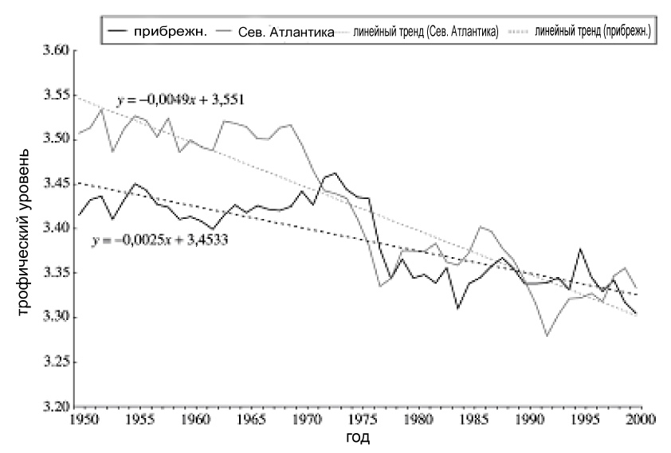
Рисунок 5. Тренды средних трофических уровней промысловых уловов в период 1950-2000 годов на основе аггрегированных данных, полученных по 180 000 квадратов величиною в полградуса по широте и долготе. Данные по Северной Атлантике отмечены серой линией, а данные по прибрежным водам отмечены черной линией. Наблюдаемые и обработанные данные представлены соответственно сплошной и прерывистой линиями. Примечание: отмечается понижение трофического уровня, особенно в Северной Атлантике. (Источник: Pauly & Watson 2005)

Ключевой индикатор: связность/фрагментация экосистем
- В наземных и внутренних водных экосистемах антропогенная деятельность зачастую приводит к фрагментации мест обитания, в результате которой непрерывные ранее территории разделяются на многочисленные мелкие участки. Небольшие участки территории намного более уязвимы перед внешним воздействием, чем крупные, и способны вмещать лишь небольшие популяции видов, отчего повышается подверженность последних риску исчезновения. Особо задетыми фрагментацией оказались лесные и приречные системы (рисунок 6).
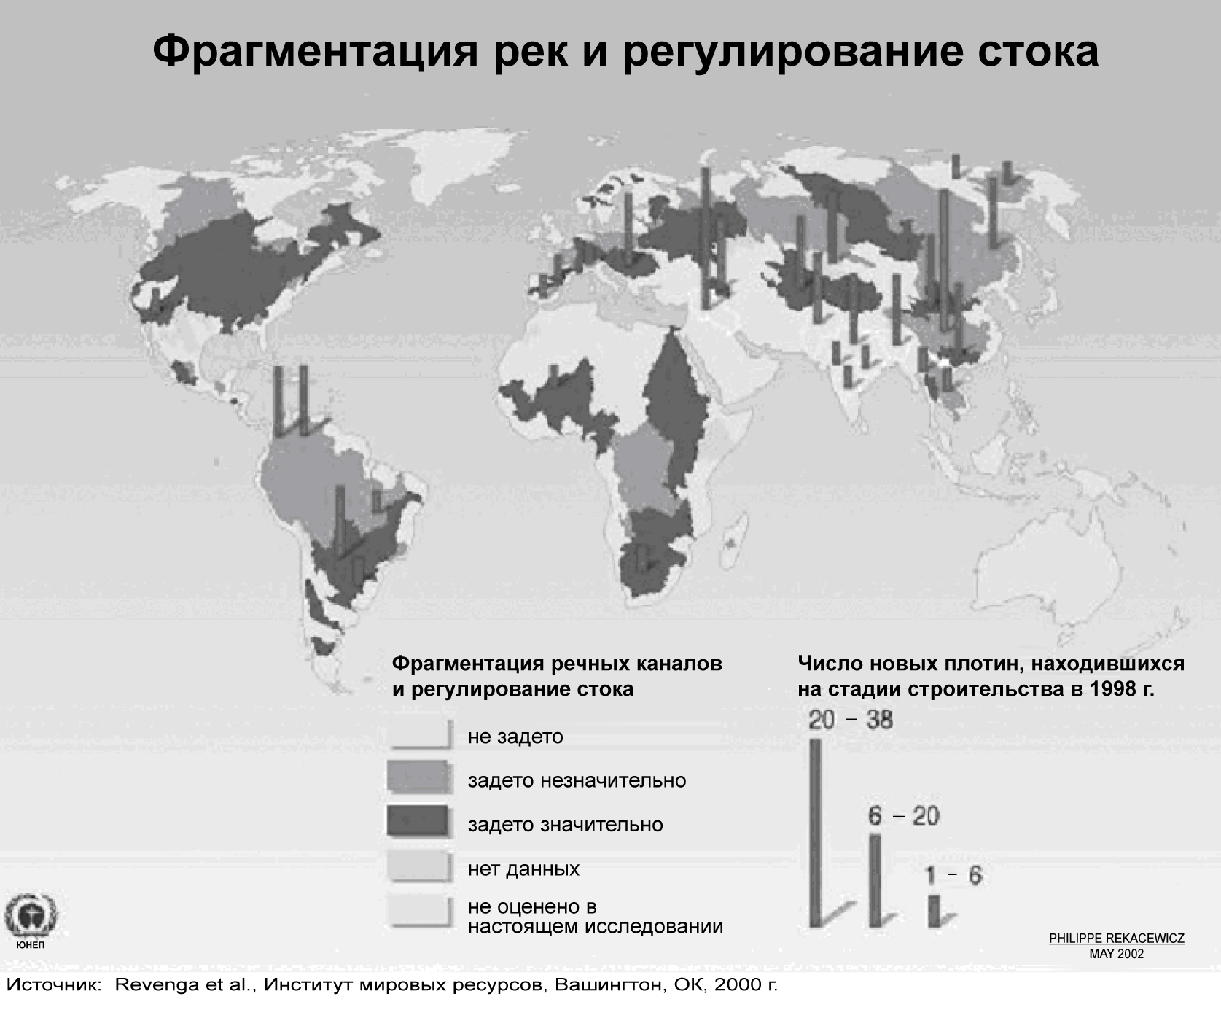

Рисунок 6. Глобальная карта фрагментации рек в результате фрагментации каналов, использования плотин и регулирования стока (представлено с изменениями по публикации ЮНЕП-графические материалы, посвященные важнейшим водным ресурсам)
Ключевой индикатор: качество воды в водных экосистемах
- Кроме фрагментации, внутренним водам угрожает целый ряд других факторов, в частности забор пресной воды для нужд сельского хозяйства, промышленности и для использования людьми, а также осушение водно-болотных угодий. Антропогенная деятельность сказывается на качестве доступной пресной воды вследствие загрязнения окружающей среды, увеличения заиливания и изменения климата. Загрязнение внутренних водных путей неорганическими веществами возросло вдвое за период с 1960 года и увеличилось в 10 раз во многих промышленно развитых районах мира. В течение последних двух десятилетий проводится анализ биологической потребности в кислороде (БПК), являющейся индикатором органического загрязнения пресных вод. Анализ воды в реках Европы и Австралии выявил небольшое, но статистически значимое сокращение концентраций БПК, что говорит о некотором улучшении качества воды. Но в других регионах результаты оценки не выявили особых изменений (рисунок 7).
- Результаты мониторинга качества воды выявили как наличие серьезных прямых угроз устойчивости ресурсов внутренних вод, так и последствия неустойчивой деятельности, распространившиеся за пределы данной экосистемы. Фактически, здоровое состояние и целостность внутренних вод является отличным индикатором состояния здоровья экосистем. Он может также показывать результаты применяемых мер по устранению экологических проблем, например, результаты эффективности политического вмешательства, предпринятого с целью улучшения качества воды.

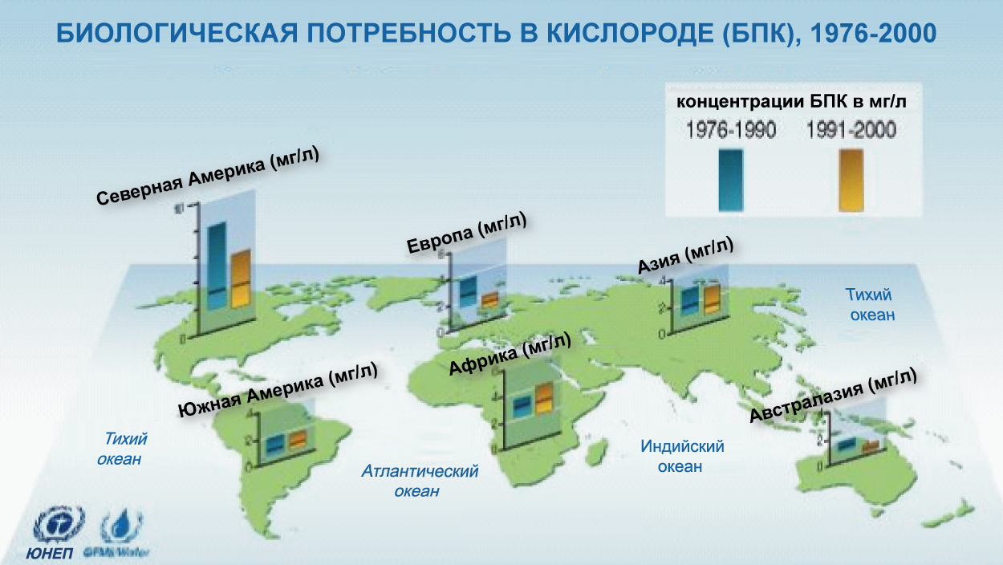
Рисунок 7. Тенденции биологической потребности в кислороде основных рек в шести регионах в период между 1976 и 2000 годами. (Источник: ЮНЕП - Программа по оценке качества пресных вод в мире Глобальной системы мониторинга окружающей водной среды, 2001 г.)

Целевая область: устранение основных угроз, грозящих биоразнообразию, в том числе тех, которые вызваны инвазивными чужеродными видами, изменением климата, загрязнением окружающей среды и изменениями мест обитания
- Пять основных угроз, грозящих биоразнообразию, признаны в программах работы в рамках Конвенции и включают: изменение мест обитания, инвазивные чужеродные виды, изменение климата, сброс биогенных веществ и загрязнение окружающей среды и переэксплуатацию ресурсов биологического разнообразия. Индикатор тенденций, касающихся протяженности отобранных биомов, экосистем и мест обитания, обеспечивает информацию об изменении мест обитания (см. вставку 2). Переэксплуатация ресурсов биологического разнообразия оценивается с помощью экологических отпечатков и соответствующих концепций, которые рассматриваются ниже, в рамках целевой области, относящейся к устойчивому использованию. В рамках рассматриваемой здесь целевой области были определены дополнительные индикаторы, касающиеся сброса биогенных веществ и инвазивных чужеродных видов.
- Единого индикатора для выявления последствий изменения климата на биоразнообразие не существует, но имеется целый ряд индикаторов, которые можно применять для определения тенденций, включая индикаторы масштаба экосистем (особенно те, что применяются для коралловых рифов, ледников и определенных типов лесов и засушливых земель), изобилия и распространения отдельных видов и числа случаев антропогенного нарушения экосистем. Поскольку изменение температуры и влажности сказывается скорее на небольших раздробленных экосистемах, чем на больших компактных экосистемах, тенденции связности/фрагментации экосистем могут служить индикатором уязвимости экосистем к изменению климата.

Вставка 2. Преобразование биомов суши

Точные масштабы различных биомов до того, как они подверглись значительному антропогенному воздействию, не поддаются измерению, но можно определять «потенциальную» площадь биомов на основе состояния почв и климатических условий. Такие данные показывают, какая часть потенциальной территории была предположительно преобразована к 1950 году (средняя достоверность), какая часть территории была преобразована в период между 1950 и 1990 годами (средняя достоверность) и какая ее часть будет преобразована в рамках четырех сценариев Оценки экосистем на пороге тысячелетия (ОЭПТ) (низкая достоверность) в период между 1990 и 2050 годами. Большая часть территории данных биомов преобразуется в системы культивирования.

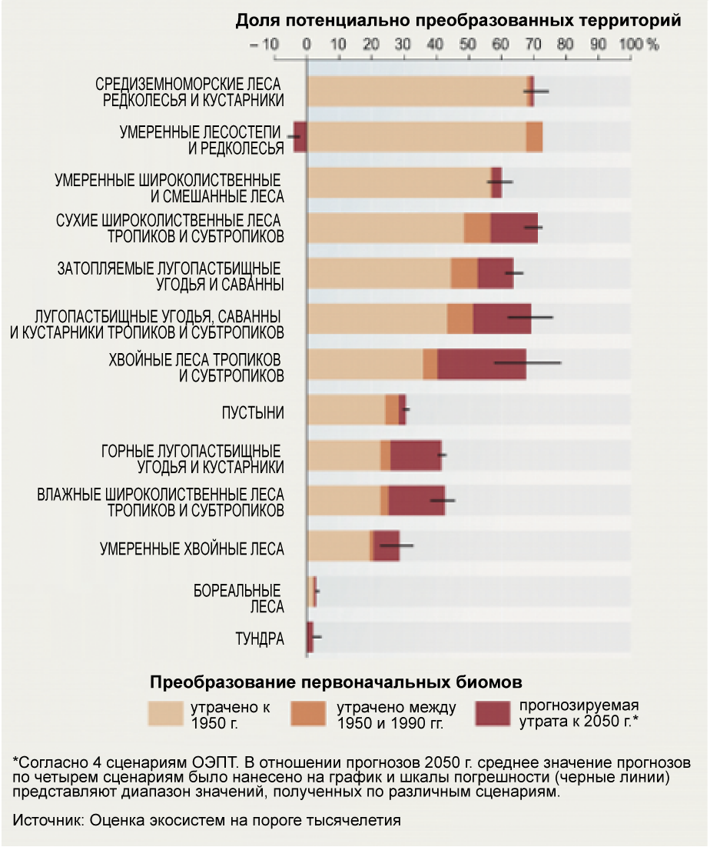

Ключевой индикатор: отложения азота
- При оценке значения различных загрязнителей воздействие азота издавна остается недооцененным. Азот в своей фиксированной (реактивной) форме встречается естественно во всех экосистемах. Источником большей части антропогенного азота является производство синтетических удобрений, применяемых для повышения объемов сельскохозяйственного производства. Применение таких удобрений нарушает, однако, экологический баланс как в местных, так и в отдаленных экосистемах. Антропогенное производство реактивного азота приводит к выбросам компонентов азота в атмосферу и к их последующему накоплению в биосфере. Аэральное выпадение азота повышает его уровни в экосистемах, приводя к тому, что медленно растущие виды, которые успешно обитают в бедной азотом среде, не могут конкурировать с быстро растущими видами, которым необходимо высокое содержание азота в окружающей среде. Особо уязвимыми в этом плане являются лугопастбищные угодья умеренной зоны. Более того, растворимый азот просачивается из почвы в грунтовые воды, приводя к усилению эвтрофикации (чрезмерное содержание питательных веществ во внутренних и прибрежных водах стимулирует чрезмерный рост растений – цветение водорослей) и к появлению аноксических (бескислородных) зон в прибрежных морских районах. Объемы азота, поступающего из антропогенных источников – производство синтетических удобрений, сжигание ископаемого топлива и выращивание культур и деревьев, фиксирующих азот в агроэкосистемах, - превышают сегодня объемы азота, происходящего из природных наземных источников; сейчас более половины общего объема реактивного азота, содержащегося в экосистемах в глобальном масштабе, поступает из антропогенных источников (см. рисунок 8).
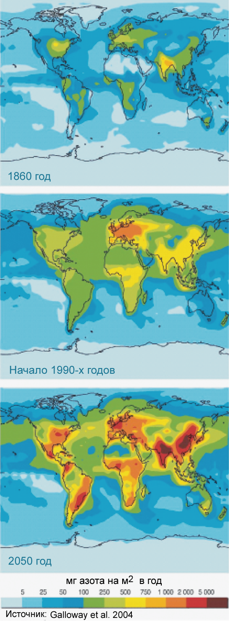
Рисунок 8. Предположительный общий объем аэрального выпадения реактивного азота (с осадками и без) в 1860 году, в начале 1990-х годов и прогнозируемый объем в 2050 году (мг азота на кв. метр в год). Сегодня через аэральное выпадение в сухопутные и прибрежные экосистемы поступает в глобальном масштабе примерно 12% от общих объемов попадающего в них реактивного азота, хотя в некоторых районах эти объемы могут быть выше (примерно 33% в Соединенных Штатах Америки). (Источник: сводный доклад Оценки экосистем на пороге тысячелетия по вопросам биоразнообразия).

Ключевой индикатор: тенденции, связанные с инвазивными видами
- Экосистемы с нарушенным балансом (например, в результате внесения удобрений/эвтрофикации) особо подвержены внедрению и распространению неаборигенных видов, в том числе вредителей и патогенов. Такие инвазивные чужеродные виды могут оказывать разрушительное воздействие на естественную биоту, вызывая исчезновение видов и оказывая негативное воздействие на экономически ценные виды. Инвазивные виды могут изменять структуру и видовой состав экосистем, подавляя или вытесняя местные виды. В недалёком прошлом темпы и риск интродукции чужеродных видов существенно возросли вследствие стремительного роста населения и деятельности людей по видоизменению окружающей среды совместно с возросшей вероятностью распространения видов в результате роста перемещений людей, торговли и туризма. Одним из основных путей интродукции чужеродных видов являются морские перевозки, т.е. биологическое обрастание судовых корпусов и сброс водяного балласта с судов, хотя и другие векторы, такие как аквакультура и высвобождение аквариумных видов, также имеют важное значение и к тому же они контролируются намного меньше, чем водяной балласт. Число зарегистрированных случаев внедрения чужеродных видов в прибрежных районах Европы и в морских водах Северной Америки существенно возрастало на протяжении прошлого века (см. рисунок 9).
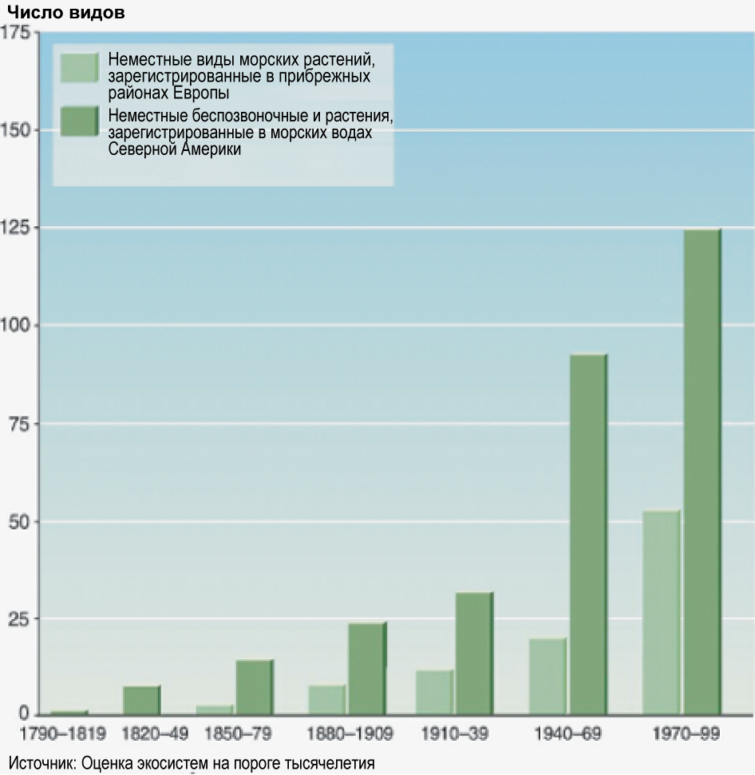

Рисунок 9. Рост числа интродукций морских видов. Число новых случаев внедрения неместных видов беспозвоночных и водорослей, зарегистрированных в морских водах Северной Америки (представлено по дате первой регистрации), и число новых случаев внедрения неместных видов морских растений, зарегистрированных в прибрежных районах Европы (представлено по дате первой регистрации).
- На рисунке 10 обобщено воздействие основных факторов угрозы на биоразнообразие по основным биомам. Совершенно очевидно, что почти все прямые приводные механизмы, вызывающие утрату биоразнообразия, являются постоянными или что их интенсивность будет предположительно возрастать в будущем.

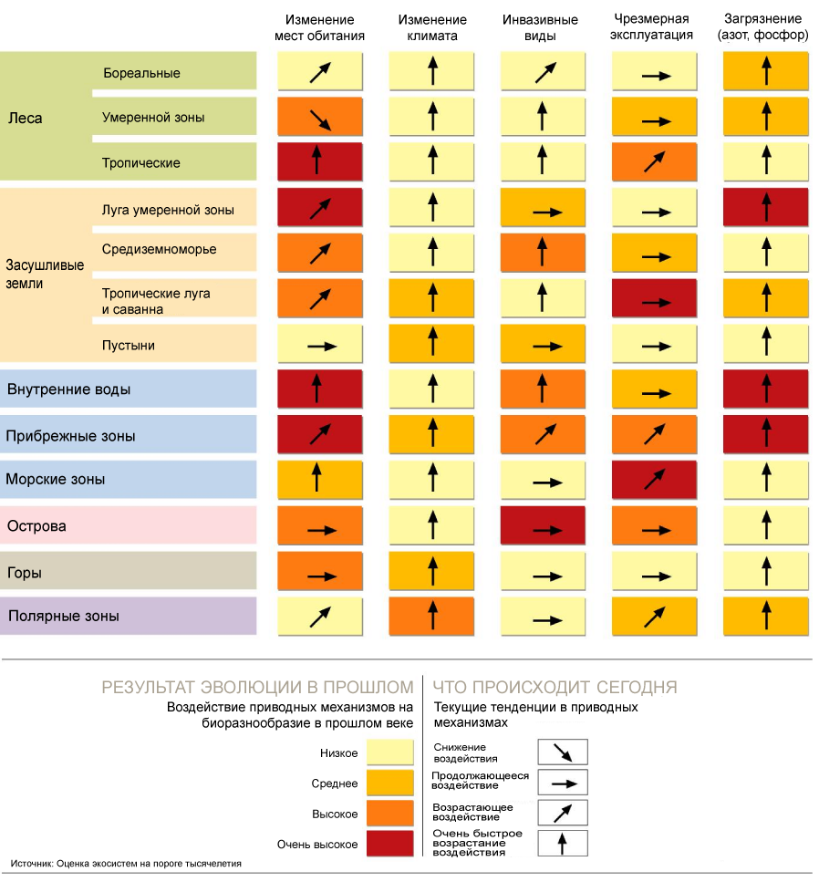

Рисунок 10. Основные прямые приводные механизмы, вызывающие утрату биоразнообразия. Источник: Оценка экосистем на пороге тысячелетия
- В процессе обсуждения вопроса об угрозах, грозящих биоразнообразию, важно учитывать, что кроме данных прямых приводных механизмов, вызывающих утрату биоразнообразия, существует целый ряд непрямых приводных механизмов, которые, взаимодействуя сложным образом, приводят к антропогенным изменениям биоразнообразия. В их число входят демографические, экономические, социально-политические, культурные, религиозные и научно-технические факторы, которые влияют на деятельность людей, оказывающую прямое воздействие на биоразнообразие через посредство изменения мест обитания, переэксплуатации ресурсов биологического разнообразия, интродукции инвазивных чужеродных видов, сброса биогенных веществ и изменения климата.

Целевая область: стимулирование устойчивого использования биоразнообразия
- Индикаторы, которые были рассмотрены в рамках трех предыдущих целевых областей, предназначались главным образом для проведения оценки тенденций в области биоразнообразия естественных экосистем и факторов, оказывающих влияние на их целостность. В рамках целевой области, в которой рассматривается устойчивое использование биоразнообразия, т.е. вторая цель Конвенции, проводится оценка заготовительных и потребительских нагрузок в системах, основной целью которых является производство, будь то производство лесных ресурсов, сельское хозяйство (включая садоводство), выпас скота или рыболовство (включая аквакультуру и марикультуру). Между сохранением и устойчивым использованием биоразнообразия, естественно, не существует четкой границы, поскольку производство и заготовка имеют место почти во всех экосистемах за пределами строго охраняемых районов. Поэтому некоторые индикаторы целостности экосистем, в частности трофический индекс для морских экосистем, являются также подходящими индикаторами устойчивого использования.

Ключевой индикатор: площадь лесных, сельскохозяйственных экосистем и экосистем, преобразованных под нужды аквакультуры, в которых осуществляется устойчивое управление
- Ключевой индикатор, утвержденный для проведения оценки устойчивости использования людьми биоразнообразия, предусматривает измерение площади лесных, сельскохозяйственных экосистем и экосистем, преобразованных под нужды аквакультуры, в которых осуществляется устойчивое управление. Одним из показателей является процентная доля производственных земель, сертифицированных как отвечающие определенным критериям обеспечения устойчивости. Однако такие показатели отнюдь не являются комплексными. Лесные площади, сертифицированные как отвечающие стандартам устойчивого управления, и признанные системы органического сельского хозяйства, возможно, представляют собой лишь небольшую часть общей площади производственных систем, которые преднамеренно или случайно отвечают таким стандартам. Таким образом, сертификация обеспечивает поступление информации о рыночном спросе и также является в определенной степени свидетельством устойчивости производства, но не позволяет делать комплексных заключений относительно тенденций в области устойчивого использования. Поэтому хотя данные о производственных площадях и продуктах, прошедших сертификацию, свидетельствуют о позитивных тенденциях, их не следует трактовать как достижение общего прогресса в области устойчивого использования.
Ключевой индикатор: экологические отпечатки и смежные концепции
- В сравнении с попытками проведения оценок устойчивого использования гораздо менее сложной задачей представляется мониторинг неустойчивого потребления биологических ресурсов. Широко известной в этом плане является концепция экологических отпечатков: определение площади земли и акватории, необходимой для поддержания жизнедеятельности определенного числа населения на установленном материальном уровне, вычисленном на основе потребления энергии, продуктов питания, воды, строительных материалов и прочих предметов потребления. Экологические отпечатки представляют собой полезный инструмент отчетности, цель которого состоит в количественном определении воздействия людского потребления на производительную способность земли. Экологические отпечатки вычисляются в глобальном масштабе на основе статистических данных Организации Объединенных Наций. На рисунке 11 показано ежегодное соотношение спроса и производительной способности, или биоспособности, в мировом масштабе и изменение данного соотношения во времени. Если в 1961 году человечество использовало в чистых показателях примерно половину биоспособности планеты, то в 2001 году оно уже использовало 1,2 биоспособности Земли.

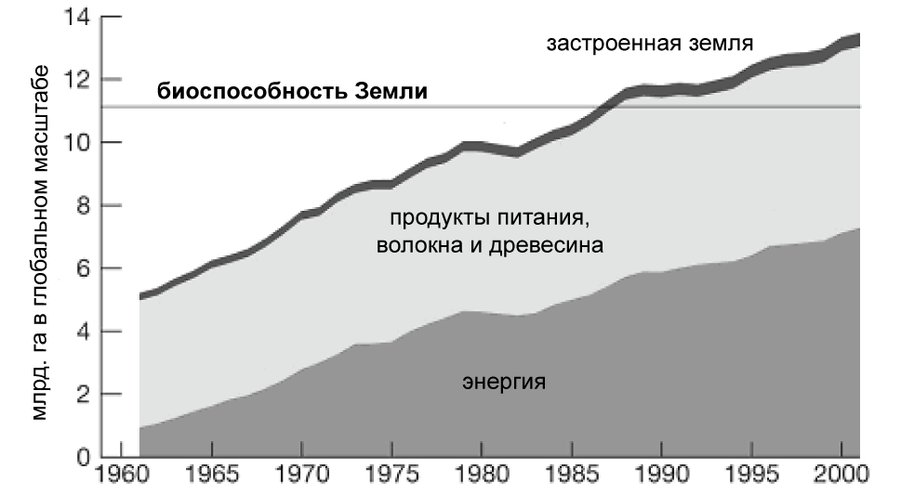
Рисунок 11. Глобальный экологический отпечаток (видоизмененный рисунок 16 в докладе программы ВФДП «Живая планета», 2004 г.)

Целевая область: защита традиционных знаний, нововведений и практики

Ключевой индикатор: положение дел и тенденции в области лингвистического разнообразия и числа носителей языков коренных народов
- В Конвенции особое внимание уделяется роли и потребностям коренных и местных общин и признается ценность традиционных знаний и практики управления, имеющих значение для сохранения и устойчивого использования биоразнообразия. Кроме того, в Конвенции признается возможная ценность более широкого использования таких традиционных знаний, нововведений и практики, если на это будет получено разрешение их носителей. В основу разработки ключевого индикатора числа языков и лиц, говорящих на аборигенных языках, было положено признание взаимосвязи между традиционными знаниями и аборигенными языками в качестве средства передачи таких знаний. В результате анализа, проведенного Организацией Объединённых Наций по вопросам образования, науки и культуры, было выявлено, что хотя многим аборигенным языкам грозит, как полагают, опасность исчезновения, сложно оказывается собрать надежные и сопоставимые в глобальном масштабе статистические данные о тенденциях, касающихся числа лиц, говорящих на этих языках. Более того, кроме числа лиц, говорящих на определенном языке, следует также учитывать ряд других факторов, чтобы систематизировать уровни опасности, грозящей языку. Специальная межсессионная рабочая группа открытого состава по осуществлению статьи 8 j) и соответствующих положений Конвенции изучает варианты дополнительных индикаторов для определения положения дел с традиционными знаниями.

Целевая область: обеспечение справедливого и равноправного распределения выгод, получаемых от использования генетических ресурсов
- Еще более трудной задачей, чем определение и разработка индикаторов для традиционных знаний, является, возможно, разработка таких индикаторов для определения положения дел с доступом к генетическим ресурсам и распределением выгод от использования таких ресурсов, что представляет собой третью цель Конвенции. Несколько стран внедрили законодательство, регулирующее доступ к генетическим ресурсам и совместное использование выгод от их применения, и учредили процедуры, обеспечивающие соблюдение этого законодательства. Специальная рабочая группа открытого состава по доступу к генетическим ресурсам и совместному использованию выгод занимается разработкой вариантов международного режима регулирования доступа к генетическим ресурсам и совместного использования выгод и в процессе работы она также изучит способы проведения оценки того, в какой мере осуществляется данная цель, и постарается разработать соответствующие индикаторы.

Целевая область: мобилизация финансовых и технических ресурсов, в особенности для развивающихся стран, и в частности наименее развитых стран и малых островных развивающихся государств среди них, и стран с переходной экономикой с целью осуществления Конвенции и Стратегического плана

Ключевой индикатор: официальная помощь развитию, оказанная для поддержки Конвенции
- Для осуществления Конвенции требуется наличие финансовых и технических ресурсов. Стороны Конвенции постановили, что развивающимся странам необходимо оказывать особую поддержку, чтобы создавать там условия для реализации мероприятий, требуемых в рамках Конвенции. Кроме механизма финансирования Конвенции, официальная помощь развитию, представляющая собой передачу финансовых средств официальными учреждениями развивающимся странам и многосторонним учреждениям, также может быть одним из компонентов оказания содействия осуществлению Конвенции о биологическом разнообразии в бедных странах. В 1998 году мероприятия по оказанию помощи осуществлению целей Конвенции были выделены в отдельную категорию в Системе отчетности кредиторов. Первоначальные данные свидетельствуют о снижении доступности финансовых ресурсов для целей осуществления Конвенции (см. рисунок 12). Однако, в результате долгосрочного анализа может быть выявлена иная тенденция в связи с задержками во времени между выделением средств и представлением отчетности о них странами-донорами.

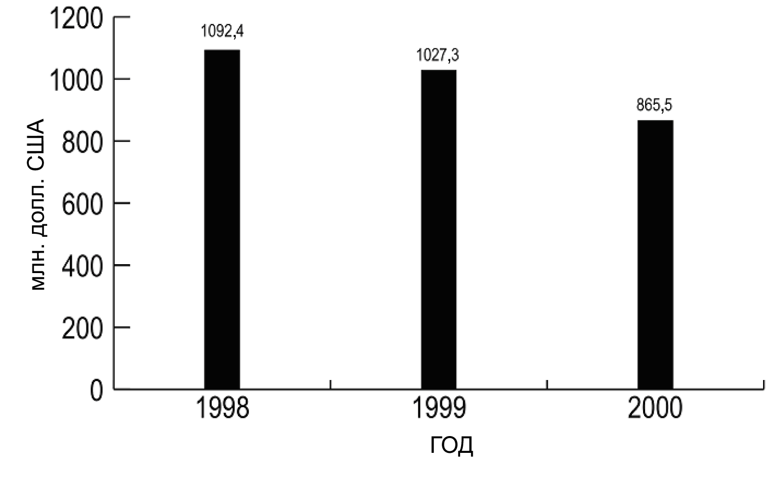

Рисунок 12: Помощь для целей сохранения и устойчивого использования биоразнообразия, обязательства 19 стран-членов Комитета оказания помощи в развитии (КОПР) ОЭСР за период 1998-2000 годов. Источник: КОПР-ОЭСР

Выводы
- Ключевые индикаторы, рассмотренные выше, отличаются друг от друга по длительности временных рядов основных данных, их пространственно-временного разрешения и уверенности, с которой можно делать заключения относительно текущих тенденций в области биоразнообразия, приводных механизмов, вызывающих изменения, и некоторых вариантах мер реагирования. Тем не менее, индикаторы позволяют определять текущие тенденции в области сохранения и устойчивого использования биоразнообразия, особенно когда они анализируются и трактуются как набор дополнительных и взаимозависимых параметров. Проводимая в настоящее время научно-исследовательская работа нацелена на расширение степени охвата и качества основных данных и соответствующих методологий, связанных с индикаторами, что позволяет надеяться, несмотря на определенные ограничения отдельных индикаторов, на разработку нескольких индикаторов с достаточным разрешением, позволяющих определять изменение темпов утраты биоразнообразия к 2010 году.
- На основе доступной на сегодняшний день информации можно вывести следующую картину: биоразнообразие истощается на всех уровнях и во всех географических масштабах, но посредством применения вариантов целенаправленных мер реагирования, будь то создание охраняемых районов или осуществление программ по управлению ресурсами и защите окружающей среды от загрязнения, можно будет нейтрализовать данную тенденцию в отношении конкретных мест обитания или видов (см. таблицу 1).

Таблица 1. Положение дел и тенденции в области индикаторов для оценки результатов осуществления цели, намеченной на 2010 год
Целевая область | Ключевой индикатор | Показывает индикатор позитивные или негативные изменения в области биоразнообра-зия? |  | Замечания
Состояние компонентов биологического разнообразия и тенденции в этой области | Тенденции, касающиеся протяженности отобранных биомов, экосистем и мест обитания | ➔ |  | Сокращение масштабов большинства мест обитания в большинстве районов мира
 | Тенденции, касающиеся изобилия и распределения отобранных видов | ➔ |  | Продолжается сокращение численности большинства видов, чьи популяции и распространение ограничены, тогда как некоторые фоновые и инвазивные виды становятся более обычными
 | Изменения в статусе угрожаемых видов | ➔ |  | Повышается риск исчезновения многих видов, находящихся под угрозой исчезновения, хотя несколько программ по восстановлению видов оказались очень успешными
 | Тенденции в области генетического разнообразия одомашненных животных, культивированных растений и видов рыб, имеющих важное социально-экономическое значение | ➔? |  | Хотя генетическое разнообразие культивированных видов, по всей видимости, сокращается, масштаб такого сокращения и его общие последствия изучены не очень хорошо
 | Масштабы охраняемых районов |  |  | В последнее десятилетие значительно возросли масштабы охраняемых районов, хотя необходимо еще приложить усилия к расширению территории охраняемых районов в морских экосистемах и к обеспечению эффективного управления охраняемыми районами
Целостность экосистем и экосистемные товары и услуги | Трофический индекс для морских экосистем | ➔ |  | Отмечается понижение трофического уровня добываемых видов и существенное увеличение числа чрезмерно эксплуатируемых популяций рыб
Целостность экосистем и экосистемные товары и услуги | Связность-фрагментация экосистем | ➔ |  | Значительно возрастает фрагментация большинства наземных и водных экосистем
Целостность экосистем и экосистемные товары и услуги | Качество воды в водных экосистемах | ➔ |  | В большинстве районов мира будет, по всей вероятности, ухудшаться качество воды, хотя качество воды в некоторых районах улучшилось
Угрозы, грозящие биоразнообра-зию | Отложения азота | ➔ |  | В результате антропогенной деятельности вдвое возросли темпы образования реактивного азота на поверхности планеты. Необходимо в срочном порядке принять энергичные усилия по обеспечению более эффективного использования азота и других питательных веществ в целях сокращения объемов их выброса в воду и в атмосферу
Угрозы, грозящие биоразнообра-зию | Тенденции, связанные с инвазивными чужеродными видами | ➔ |  | На всех континентах и во всех типах экосистем возрастает число и темпы распространения инвазивных видов
Устойчивое использование | Площадь лесных, сельскохозяйственных экосистем и экосистем, преобразованных под нужды аквакультуры, в которых осуществляется устойчивое управление | ➢➔ ? |  | Прилагаются значительные усилия к расширению площади земель, на которых осуществляется устойчивое управление. Ожидается, что региональные усилия по обеспечению устойчивого управления лесами внесут вклад в эту деятельность. Поддерживаются и восстанавливаются традиционные методы ведения сельского хозяйства в связи с ростом спроса на продукты, произведенные с соблюдением этических принципов, и продукты здорового питания. Но рынки их сбыта все еще относительно очень небольшие, и необходимо приложить значительные усилия для существенного расширения районов, в которых осуществляется устойчивое управление
Устойчивое использование | Экологические отпечатки и смежные концепции | ➔ |  | Процесс снятия экологических отпечатков человечества неуклонно активизируется. Усилия, направленные на более эффективное сбережение энергии и снижение потребления, более чем компенсируется спросом со стороны растущего населения.
Положение дел с традиционными знаниями, нововведения-ми и практикой | Положение дел и тенденции в области лингвистического разнообразия и числа носителей языков коренных народов | ➔ ? |  | Считается, что большое число языков национальных меньшинств находится под угрозой исчезновения, и очень возможно, что лингвистическое разнообразие утрачивается
Положение дел с доступом к генетическим ресурсам и совместным использовани-ем выгод | Индикатор доступа к генетическим ресурсам и совместного использования выгод, подлежащий разработке | ? |  | Специальная рабочая группа открытого состава по доступу к генетическим ресурсам и совместному использованию выгод изучает необходимость разработки и возможные варианты дополнительных индикаторов
Положение дел с передачей ресурсов | Официальная помощь развитию, оказанная для поддержки Конвенции | ? |  | Существующие данные свидетельствуют об убывающем тренде, но данные носят слишком ограниченный характер, что не позволяет делать убедительных выводов

- В нижеследующем разделе рассматриваются средства и механизмы, созданные в рамках Конвенции для решения приоритетных проблем и определения и инициирования мероприятий, необходимых для осуществления цели, намеченной на 2010 год, чтобы добиться неуклонного сокращения и в итоге прекращения утраты биоразнообразия в долгосрочной перспективе.

РАЗДЕЛ 3 – Решение проблем: Конвенция о биологическом разнообразии
- В настоящем разделе резюмируются нынешние перспективы достижения цели в области сохранения биоразнообразия, намеченной на 2010 год, и определяется, какие для этого необходимо приложить усилия. Принимая Стратегический план за структуру реализации цели, авторы не только излагают положение дел с осуществлением Конвенции и задачи, стоящие перед Сторонами, но и дают указания относительно потенциального направления деятельности. В конце настоящего раздела приводится обзор ключевых приоритетных областей работы, которая повысит возможности достижения цели в области сохранения биоразнообразия, намеченной на 2010 год.
Структура осуществления Конвенции
- В первые десять лет после вступления Конвенции в силу Конференция Сторон уделяла первостепенное внимание разработке политики. Она ввела экосистемный подход в качестве стратегии комплексного управления землями, водами и живыми ресурсами, стимулирующей сохранение и устойчивое использование биоразнообразия на справедливой основе. Кроме того, она учредила серию тематических программ работы, охватывающих большинство основных биомов планеты (вставка 3), и начала работу по ряду сквозных вопросов, что в совокупности привело к разработке принципов, руководящих указаний и инструментальных средств, касающихся сохранения и устойчивого использования биоразнообразия (вставка 4). Были также разработаны дополнительные программы работы по сквозным вопросам, таким как охраняемые районы и передача технологии. Конференция Сторон сформировала рабочие группы по конкретным вопросам, чтобы способствовать достижению прогресса в таких областях, как доступ к генетическим ресурсам и совместное использование выгод, традиционные знания, нововведения и практика и охраняемые районы, и инициировала переговоры по Картахенскому протоколу по биобезопасности с целью устранения потенциальных рисков, возникающих в связи с транспортировкой и обработкой живых измененных организмов.

Вставка 3. Тематические программы работы в рамках Конвенции: |  | Вставка 4. Принципы, руководящие указания и другие инструментальные средства, разработанные в рамках Конвенции:
Биологическое разнообразие сельского хозяйства |  | Описание и принципы экосистемного подхода и оперативные указания по его применению
Биологическое разнообразие внутренних вод |  | Боннские руководящие принципы по обеспечению доступа к генетическим ресурсам и использования на справедливой и равноправной основе выгод от их применения
Морское и прибрежное биологическое разнообразие |  | Аддис-абебские принципы и оперативные указания по устойчивому использованию биоразнообразия
Биологическое разнообразие лесов |  | Руководящие принципы в отношении инвазивных чужеродных видов
Биологическое разнообразие засушливых и субгумидных земель |  | Добровольные руководящие принципы Агуэй-гу проведения оценок культурных, экологических и социальных последствий предлагаемой реализации или возможного влияния проектов в местах расположения святынь, а также на землях и в акваториях, традиционно занимаемых или используемых коренными и местными общинами
Биологическое разнообразие горных районов |  | Руководящие указания по включению тематики биоразнообразия в законодательства или процессы, регулирующие проведение оценки экологических последствий, и в стратегическую экологическую оценку
Биологическое разнообразие островов |  | Предложения по разработке и внедрению мер стимулирования
 |  | Руководящие принципы по реализации мероприятий, связанных с развитием туризма и биологическим разнообразием
- На национальном уровне большинство стран разработало национальные стратегии и планы действий по сохранению биоразнообразия (НСПДСБ), основанные на принципах Конвенции и на их разработке Конференцией Сторон. Поскольку на Сторонах лежит основная ответственность за осуществление Конвенции, то НСПДСБ имеют решающее значение для достижения целей Конвенции.
Цель в области сохранения биоразнообразия, намеченная на 2010 год – перспективы ее достижения
- Индикаторы, утвержденные в рамках Конвенции о биологическом разнообразии и рассмотренные в разделе 2, показывают, что утрата биоразнообразия не прекращается на всех уровнях, и подтверждают выводы Оценки экосистем на пороге тысячелетия о том, что необходимо будет приложить беспрецедентные дополнительные усилия для достижения цели в области сохранения биоразнообразия, намеченной на 2010 год, на национальном, региональном и глобальном уровнях. Сложность задачи заключается в том, что активность большинства прямых приводных механизмов, вызывающих утрату биоразнообразия, - изменение мест обитания, переэксплуатация биологических ресурсов, интродукция инвазивных чужеродных видов, сброс биогенных веществ и изменение климата - будет, согласно прогнозам, оставаться неизменной или усилится в недалеком будущем. Более того, инерция природных систем и организационных систем, созданных людьми, приводит к отсроченности результатов - на годы, десятилетия или даже века - с момента принятия мер и до проявления их воздействия на уровне биоразнообразия и экосистем.
- Вместе с тем, в рамках Оценки экосистем на пороге тысячелетия было также определено, что при принятии надлежащих мер реагирования на глобальном, региональном и особенно на национальном уровнях возможно будет достичь к 2010 году сокращения темпов утраты биоразнообразия по определенным компонентам биоразнообразия или по определенным индикаторам и в определенных районах. Можно будет также осуществить несколько целей из тех, что утверждены в решении VII/30 (см. вставку 5). Например, если поддерживать районы, имеющие особо важное значение для сохранения биоразнообразия, и функционирующие экологические сети и если принимать упреждающие меры для охраны угрожаемых видов, то можно будет сократить темпы утраты биоразнообразия целевых мест обитания и видов.

Вставка 5. Цели и целевые задачи в рамках цели в области сохранения биоразнообразия, намеченной на 2010 год, и перспективы их реализации

Защита компонентов биоразнообразия
Цель 1. Содействие сохранению биологического разнообразия экосистем, сред обитания и биомов | Существуют хорошие перспективы в большинстве районов суши. Основная задача заключается в достижении цели на территории морских районов. Сложно обеспечивать адекватную защиту систем внутренних вод
Цель 2. Содействие сохранению видового разнообразия | Будет продолжаться сокращение изобилия и распространения многих видов, но возможно обеспечивать восстановление и поддержание приоритетных видов. Многие виды окажутся в угрожаемом положении, однако принятие мер, ориентированных на определенные виды, улучшит статус некоторых из них
Цель 3. Содействие сохранению генетического разнообразия | Существуют хорошие перспективы для сохранения ex-situ. В целом будет, по всей видимости, продолжаться процесс упрощения сельскохозяйственных систем. Возможна значительная утрата генетического разнообразия рыб. В рамках некоторых проектов будет обеспечиваться охрана генетических ресурсов in-situ и традиционных знаний, но в целом их объемы будут сокращаться
Содействие устойчивому использованию
Цель 4. Содействие устойчивому использованию и потреблению | Ожидается достижение хороших результатов по некоторым компонентам биоразнообразия. Практика устойчивого использования не будет, скорее всего, одним из основных элементов во всех областях получения продуктов и производства. Будет, по всей вероятности, расширяться неустойчивое потребление. Достижение прогресса в области охраны видов, которые оказываются под угрозой в результате международной торговли, вполне возможно, например, путем осуществления Конвенции о международной торговле видами дикой фауны и флоры, находящимися под угрозой исчезновения
Устранение факторов угрозы для биоразнообразия
Цель 5. Нагрузки, вызываемые утратой мест обитания, изменением структуры землепользования, деградацией земель и неустойчивым водопользованием, сокращены | По всей вероятности, не удастся сократить общие нагрузки в большинстве особо уязвимых регионов с точки зрения биоразнообразия. Однако, можно будет обеспечить упреждающую охрану некоторых из особо важных участков
Цель 6. Борьба с угрозами, которые представляют собой инвазивные чужеродные виды | Нагрузки будут, по всей вероятности, возрастать (в результате расширения транспортных перевозок и роста торговли и туризма). Можно будет внедрить меры для пресечения основных путей интродукции и разработать планы борьбы с основными инвазивными видами
Цель 7. Нагрузки, вызываемые загрязнением окружающей среды и воздействием климатических изменений, снижены | Будут возрастать нагрузки в результате как изменения климата, так и загрязнения окружающей среды, особенно вследствие осаждения азота. Возрастающие нагрузки можно смягчить в рамках РКИКООН в отношении изменения климата и через посредство сельскохозяйственной и торговой политики, и особенно энергетической политики, в отношении азотного загрязнения. Меры по смягчению последствий включают улавливание углерода путем применения практики землепользования, изменений в землепользовании и лесного хозяйства и использование водно-болотных угодий для улавливания реактивного азота или удаления его из соединений. Применение упреждающих мер для сокращения воздействия на биоразнообразие представляется возможным, но трудным в связи с существованием других видов нагрузок
Поддержание товаров и услуг, обеспечиваемых биоразнообразием, в целях содействия благополучию людей
Цель 8. Поддержание способности экосистем предоставлять товары и услуги и обеспечивать средства к существованию | Учитывая ожидаемое усиление активности приводных механизмов, данная цель может быть достигнута к 2010 году только на селективной основе. Сохранение биологических ресурсов, которые поддерживают устойчивую жизнедеятельность, продовольственную обеспеченность на местах и охрану здоровья, особенно бедных слоев населения, будет содействовать достижению Целей развитие на тысячелетия, намеченных на 2015 год, особенно целей 1, 2, и 9
Охрана традиционных знаний, нововведений и практики
Цель 9. Сохранение социально-культурного разнообразия коренных и местных общин | Можно принять меры по охране традиционных знаний и прав, но вполне вероятно, что будет продолжаться в долгосрочном плане сокращение традиционных знаний
Обеспечение совместного использования на справедливой и равной основе выгод от применения генетических ресурсов
Цель 10. Обеспечение совместного использования на справедливой и равной основе выгод от применения генетических ресурсов | Достижение прогресса возможно в рамках сценариев будущего на основе сотрудничества
Обеспечение предоставления адекватных ресурсов
Цель 11: Стороны должны укреплять финансовый, людской, научный, технический и технологический потенциал с целью осуществления Конвенции | Достижение прогресса возможно в рамках сценариев будущего на основе сотрудничества

- Для реализации деятельности по достижению цели, намеченной на 2010 год, не потребуется в большинстве случаев разрабатывать новые инструментальные средства. Большинство приводных механизмов, вызывающих утрату биоразнообразия, схожи по характеру, масштабам и интенсивности с теми, с которыми международная общественность сталкивается на протяжении последних 20 лет, и уже рассматриваются в программах работы в рамках Конвенции, в том числе в структуре целей и задач, принятой в решении VII/30. Однако, с учетом выводов, сделанных в рамках Оценки экосистем на пороге тысячелетия, и с учетом индикаторов можно было бы точнее определить приоритетность элементов программ работы в рамках Конвенции о биологическом разнообразии и переориентировать их, чтобы более целенаправленно контролировать приводные механизмы, вызывающие утрату биоразнообразия, и их воздействие (вставка 6).

Вставка 6. Вопросы, вытекающие из Оценки экосистем на пороге тысячелетия и индикаторы КБР, подлежащие рассмотрению в программах работы КБР
Вопрос | Ответные действия КБР
Изменения в характере землепользования, особенно вследствие расширения сельскохозяйственного производства | Может иногда подпадать под более чем одну программу работы и не рассматриваться надлежащим образом ни в одной из них. (Вопрос расширения сельскохозяйственного производства за счет лесов, например, не включен в полной мере ни в одну из программ работы по биоразнообразию сельского хозяйства или биоразнообразия лесов)
Чрезмерная эксплуатация глобальных запасов морских рыб во всем мире | Меры реагирования, такие как создание морских охраняемых районов, уже включены в программу работы по морскому и прибрежному биоразнообразию, но могут быть недостаточными, учитывая чрезвычайный характер положения
Деградация засушливых земель, ведущая к постоянному сокращению их способности обеспечивать экосистемные услуги, что нередко существенным образом сказывается на надежности источников средств к существованию | Вопрос адекватно рассматривается в рамках программы работы по биоразнообразию засушливых и субгумидных земель
Многочисленные приводные механизмы, вызывающие изменения в экосистемах внутренних вод, в число которых входят изменения водного режима, инвазивные чужеродные виды, загрязнение, заиливание и эвтрофикация | Приводные механизмы являются большей частью фактором внешнего воздействия на экосистемы внутренних вод, а это означает, что программу работы по биоразнообразию внутренних вод (в которой рассматриваются данные приводные механизмы) необходимо осуществлять во многих секторах экономики
Проблемы повышающегося содержания реактивного азота в экосистемах предполагается решать посредством как улучшения эффективности использования азота, так и повышения способности экосистем, особенно водно-болотных угодий, удалять реактивный азот | Программа работы по морскому и прибрежному биоразнообразию охватывает вопросы загрязнения из береговых источников, а в программе работы по внутренним водам предусмотрено решение проблемы эвтрофикации, но необходимо более широкое включение данного вопроса в программу работы по биоразнообразию сельского хозяйства
Повышение средней глобальной температуры на 2° С или более по сравнению с доиндустриальным уровнем приведет к глобальному существенному воздействию на экосистемы | Сторонам и правительствам необходимо в срочном порядке рассмотреть вопрос об устранении данной угрозы, в том числе в рамках своих обязательств по РКИКООН и Киотскому протоколу к ней, чтобы сократить опасное воздействие на экосистемы.  В процессе реализации всех тематических программ работы следует учитывать необходимость адаптации к изменениям климата
Возрастание угрозы интродукции инвазивных чужеродных видов в результате увеличения масштабов перевозок, туризма и торговли вследствие глобализации | Вопросе еще не нашел комплексного отражения в тематических программах работы, но в настоящее время разрабатываются руководящие принципы  Данная угроза будет учтена, когда ВОНТТК подвергнет этот вопрос углубленному изучению в ходе подготовки к девятому совещанию Конференции Сторон

Достижение целей Стратегического плана: основные мероприятия
- Учитывая широкую сферу применения Конвенции и необходимость обеспечения эффективного использования ресурсов, в процессе осуществления Конвенции следует руководствоваться Стратегическим планом. Рабочая группа по обзору осуществления Конвенции провела недавно оценку результатов осуществления целей Стратегического плана и задач и подзадач цели, намеченной на 2010 год. В некоторых областях отмечен явный прогресс, но осуществление Конвенции на национальном уровне, где особо необходимо принятие мер, находится еще на начальной стадии. В приводимых ниже пунктах проводится анализ процесса реализации четырех целей Стратегического плана и предлагаются ключевые мероприятия, которые могли бы способствовать повышению темпов прогресса в деле достижения этих целей.
Цель 1. Конвенция осуществляет ведущую роль в решении международных вопросов, связанных с биоразнообразием
1.1 Конвенция определяет глобальную повестку дня в области сохранения и устойчивого использования биоразнообразия
1.2 Конвенция стимулирует сотрудничество между всеми соответствующими международными документами и процессами в целях обеспечения более четкого согласования политики
1.3 Другие международные процессы оказывают активную поддержку осуществлению Конвенции сообразно с их соответствующими положениями
1.4 Широкомасштабное осуществление Картахенского протокола по биобезопасности
1.5 Включение тематики биоразнообразия в соответствующие секторальные или межсекторальные планы, программы и политику на региональном и глобальном уровнях
1.6 Стороны сотрудничают на региональном и субрегиональном уровнях в целях осуществления Конвенции
- В осуществлении цели 1 и ее шести подцелей отмечается определенный прогресс. Конвенция о биологическом разнообразии играет одну из основных ролей в определении повестки дня среди конвенций и организаций, связанных с биоразнообразием. Цель, намеченная на 2010 год, была одобрена Всемирным саммитом по устойчивому развитию и принята или признана другими конвенциями и НПО. Структура, состоящая из семи целевых областей, для мониторинга результатов осуществления цели, намеченной на 2010 год, была принята к использованию Европейским экологическим агентством. Научные круги заинтересовались данной структурой и работают над ее дальнейшим развитием.
- Совместные инициативы, отвечающие решениям Конференции Сторон, содействуют обеспечению четкого согласования политики среди соответствующих конвенций. Международная конвенция по защите растений, например, разработала фитосанитарные стандарты, в которых учитываются некоторые из беспокоящих КБР вопросов в отношении инвазивных чужеродных видов. КБР и Рамсарская конвенция о водно-болотных угодьях также приняли общие руководящие указания относительно проведения оценок воздействия в рамках своей программы совместной работы.
- В отношении осуществления Конвенции следует отметить, что другие международные процессы все шире оказывают поддержку работе Конвенции. Глобальное партнерство по сохранению растений, Программа ЮНЕП по региональным морям, Инициатива по речным бассейнам, Глобальная программа по инвазивным видам и другие инициативы берут на себя обязательства предоставить или мобилизовать поддержку осуществлению различных программ работы. Необходимо еще сделать очень многое для укрепления поддержки, которую международные и региональные организации оказывают усилиям Сторон по осуществлению Конвенции.
- Одной из серьезных нерешенных еще задач остается включение интересов сохранения и устойчивого использования биоразнообразия в работу других международных организаций и процессов, связанных с торговлей, развитием, сельским хозяйством, рыболовством и лесоводством. Например, успешное завершение Дохинского раунда переговоров Всемирной торговой организации по устранению порочных субсидий в секторе рыболовства и сельского хозяйства и по изучению устойчивых методов производства смягчит действие некоторых из приводных механизмов, вызывающих утрату биоразнообразия.
Цель 2. Стороны повысили финансовый, людской, научный и технико-технологический потенциал с целью осуществления Конвенции
2.1 Все Стороны располагают адекватным потенциалом для осуществления приоритетных мероприятий в рамках национальных стратегий и планов действий по сохранению биоразнообразия
2.2 Стороны, являющиеся развивающимися странами, в частности наименее развитые страны и малые островные развивающиеся государства среди них, и другие Стороны, являющиеся странами с переходной экономикой, располагают достаточными ресурсами для осуществления трех целей Конвенции
2.3 Стороны, являющиеся развивающимися странами, в частности наименее развитые страны и малые островные развивающиеся государства среди них, и другие Стороны, являющиеся странами с переходной экономикой, располагают большим объемом ресурсов и имеют доступ к передаваемым технологиям для осуществления Картахенского протокола по биобезопасности
2.4 Все Стороны располагают адекватным потенциалом для осуществления Картахенского протокола по биобезопасности
2.5 Осуществление научно-технического сотрудничества оказывает значительное содействие созданию потенциала

- Значительного прогресса в достижении данной цели пока еще не достигнуто. И это продолжает оставаться одной из основных проблем Конвенции, поскольку дефицит финансового, людского, научного, технического и технологического потенциала, особенно на национальном уровне, препятствует ее осуществлению.
- Начиная с 1991 года, Глобальный экологический фонд (ГЭФ), обеспечивающей также функционирование механизма финансирования Конвенции, выделял в среднем для поддержки осуществления Конвенции порядка 150 млн. долл. США ежегодно. За этот период времени средний объем ежегодно выделяемых средств на цели сохранения и устойчивого использования биоразнообразия изменился лишь очень незначительно. С 1996 года возросло число проектов, финансируемых совместно за счет ресурсов ГЭФ и Всемирного банка.
- Согласно данным предварительного обзора, проведенного Организацией экономического сотрудничества и развития (ОЭСР), общая сумма финансовой помощи, выделяемой для поддержки целей Конвенции, составляет порядка 1 млрд. долл. США в год. Эти внешние источники стали катализатором для принятия национальных обязательств и реализации деятельности в развивающихся странах мира. Большинство национальных мероприятий по планированию и осуществлению деятельности, связанной с сохранением и устойчивым использованием биоразнообразия, были инициированы определенными внешними финансовыми ресурсами, в частности теми, которые обеспечивает Глобальный экологический фонд, или были связаны с такими ресурсами. Дальнейшее осуществление Конвенции и наращивание деятельности по ее осуществлению будут по-прежнему зависеть в большой степени, если не полностью, от наличия международных финансовых ресурсов.
- Мобилизация дополнительных финансовых ресурсов для целей сохранения и устойчивого использования биоразнообразия потребует, очевидно, принятия новых стратегий. Помощь развитию предоставляется теперь все чаще из общего бюджета помощи развивающимся странам и реже выделяется целевым назначением для конкретных видов использования. Для обеспечения того, чтобы финансовые средства выделялись на реализацию деятельности, связанной с биоразнообразием, необходимо будет обеспечить включение интересов сохранения и устойчивого использования биоразнообразия в соответствующие процессы планирования национального развития, такие, например, как Документы стратегии сокращения бедности. Для обеспечения этого необходимо, в свою очередь, повышать осведомленность о роли биоразнообразия в гарантировании устойчивого развития и оказании содействия сокращению бедности. Более четкое понимание ценности биоразнообразия и экосистемных услуг, основой которых оно является, будет также стимулировать выделение национальных ресурсов для оказания поддержки осуществлению целей Конвенции. В некоторых случаях создание рынков экосистемных услуг, связанных с биоразнообразием, может также формировать значительные ресурсы.
- Преодоление дефицита людских и технологических ресурсов также является сложной задачей. Многие Стороны, особенно Стороны, являющиеся развивающимися странами, и Стороны с переходной экономикой, испытывают дефицит как квалифицированного персонала, так и технологической и организационной инфраструктуры для полномасштабного осуществления программ работы в рамках Конвенции. Решению данной проблемы могла бы помочь координация деятельности и гибкое использование инструментов Конвенции, особенно программы работы по передаче технологии и механизма посредничества.
Цель 3. Национальные стратегии и планы действий по сохранению биоразнообразия, а также включение тематики сохранения и устойчивого использования биоразнообразия в деятельность соответствующих секторов являются эффективным механизмом осуществления целей Конвенции

3.1 Каждая Сторона внедрила эффективные национальные стратегии, планы и программы для создания национального механизма осуществления трех целей Конвенции и установления четких национальных приоритетов
3.2 Каждая Сторона Картахенского протокола по биобезопасности внедрила регламентационную базу и занимается деятельностью по осуществлению Протокола
3.3 Тематика сохранения и устойчивого использования биоразнообразия включается в соответствующие национальные секторальные и межсекторальные планы, программу и политику
3.4 Проводится активное осуществление приоритетов в национальных стратегиях и планах действий по сохранению биоразнообразия в качестве одного из средств, обеспечивающих осуществление Конвенции в национальном масштабе, и в качестве существенного вклада в выполнение глобальной повестки дня в области сохранения и устойчивого использования биоразнообразия

- Результаты осуществления цели 3 неудовлетворительны, несмотря на критически важное значение планирования на национальном уровне для осуществления Конвенции. По состоянию на октябрь 2005 года лишь чуть более половины из 188 Сторон Конвенции завершили разработку своих национальных стратегий и планов действий по сохранению биоразнообразия. Несколько других Сторон подготовили проекты или же их национальные стратегии и планы действий по сохранению биоразнообразия находились на стадии утверждения правительством. Одна из трех Сторон, которые ответили на данный вопрос в своих третьих национальных докладах, сообщает о внедрении комплексных национальных стратегий и планов действий по сохранению биоразнообразия и о включении трех целей Конвенции о биологическом разнообразии в основные секторальные планы, программы и политику.
- Признавая всю сложность проведения оценки осуществления национальных стратегий и планов действий по сохранению биоразнообразия, Рабочая группа по обзору осуществления Конвенции рекомендовала перепроектировать руководящие принципы представления четвертых национальных докладов.
- Неспособность обеспечивать учет интересов сохранения и устойчивого использования биоразнообразия проявляется, однако, в процессах, осуществляемых за пределами Конвенции. В ходе проводившихся ПРООН исследований отчетов стран о реализации Целей развития на тысячелетие (ЦРТ) выявлено, что только 65 из 100 стран сообщили об экологических индикаторах сверх тех, что предназначены для ЦРТ-7 (экологическая устойчивость). Более того, в тех нескольких случаях, когда приводились ссылки на другие ЦРТ, в них не было разработано ни причинной связи между бедностью и окружающей средой, ни возможных систем реагирования.
- Для достижения существенных результатов в рамках цели 3 каждая Сторона должна определить надлежащие национальные целевые задачи в рамках гибкой структуры, учрежденной Конференцией Сторон, и затем целенаправленно сосредоточить национальные усилия на их реализации. Необходимо также приложить больше усилий к включению интересов сохранения и устойчивого использования биоразнообразия в национальную политику, стратегии и программы устойчивого развития и сокращения бедности. Сюда входит также включение интересов сохранения и устойчивого использования биоразнообразия в деятельность секторов и уделение при этом особого внимания таким секторам, как планирование землепользования, сельское хозяйство, лесоводство и рыболовство. В рамках Конвенции уже существует целый ряд инструментов, облегчающих межсекторальную интеграцию и учет тематики биоразнообразия в процессе принятия решений, включая экосистемный подход и работу по проведению комплексной оценки экологических последствий.
Цель 4. Возникло более глубокое понимание важного значения биоразнообразия и Конвенции, приведшее к более широкому участию различных слоев общества в осуществлении Конвенции

4.1 Все Стороны осуществляют стратегию в области обеспечения связи, повышения просвещения и осведомленности общественности и стимулирования участия общественности в оказании поддержки Конвенции
4.2 Каждая Сторона Картахенского протокола по биобезопасности содействует и способствует повышению осведомленности, просвещению и участию общественности в деятельности в поддержку Протокола
4.3 Коренные и местные общины принимают активное участие в осуществлении Конвенции и в ее процессе на национальном, региональном и международном уровнях
4.4 Основные участники и субъекты деятельности, включая частный сектор, образуют партнерские связи в целях осуществления Конвенции и включают тематику сохранения и устойчивого использования биоразнообразия в свои соответствующие секторальные и межсекторальные планы, программы и политику
- Результаты осуществления этой цели весьма неоднородны. Реализуемые Сторонами программы по установлению связи, просвещению и повышению осведомленности общественности не в состоянии восполнять среди широких слоев населения недостаток осведомленности и представления о биоразнообразии и о важном значении Конвенции. Но политическая воля к решению кризисной ситуации вокруг биоразнообразия возникнет только тогда, когда общественность будет иметь лучшее представление о биоразнообразии и о его отношении к обеспечению благосостояния людей. Распространение таких знаний должно быть предусмотрено в основных образовательных программах и эти знания необходимо пропагандировать с помощью общих средств массовой информации.
- Представители коренных и местных общин и многие организации гражданского общества принимают активное участие в процессах, осуществляемых в рамках Конвенции. Но участие коренных и местных общин в работе на национальном уровне зачастую носит ограниченный характер и отличается в значительной мере от страны к стране, что говорит о необходимости разработки надлежащих механизмов общественного участия.
- Отмечается определенный прогресс в поощрении основных участников и субъектов деятельности к включению интересов сохранения и устойчивого использования биоразнообразия в работу других секторов и в настоящее время разрабатываются дополнительные средства и инструменты, но в этой области необходимо добиваться намного большего прогресса. Имеется много положительных примеров сотрудничества с НПО и их можно было бы развивать дальше путем налаживания глобального партнерства по биоразнообразию и создания аналогичных инициатив. На сегодняшний день частный сектор принимает лишь очень ограниченное участие в работе, осуществляемой в рамках Конвенции на всех уровнях, несмотря на то, что его деятельность оказывает существенное воздействие на биоразнообразие. Благодаря инициативе «Коммерческая деятельность и 2010 год - Глобальная проблема сохранения биоразнообразия» все более широкое признание получает концепция бизнес-планирования в области сохранения и устойчивого использования биоразнообразия, ведущая к расширению и появлению конкретных возможностей стимулировать привлечение к работе частного сектора.
Основные задачи на 2010 год и на последующий период
- Основные задачи, вытекающие из вышеприведенного анализа целей Стратегического плана, резюмируются в текстовой вставке 7. В результате анализа было выявлено, что достижению цели в области сохранения биоразнообразия, намеченной на 2010 год, может в значительной мере содействовать учет тематики биоразнообразия в секторальной политике и планах и включение данной тематики в эту политику и планы, а также разъяснение широкой общественности экономических выгод, связанных с сохранением биоразнообразия. Реализация таких мероприятий будет содействовать достижению более ощутимого прогресса на пути осуществления целей 2 и 3. Вместе с тем Стороны должны учитывать, что в будущем им предстоит иметь дело с компромиссами между сохранением биоразнообразия и целями развития.
Вставка 7. Основные задачи на 2010 год
Цель 1. Руководство и международное сотрудничество
- Включение тематики биоразнообразия в международную политику в области торговли, сельского хозяйства, лесоводства, рыболовства и развития
- Создание эффективных региональных и международных механизмов для оказания поддержки осуществлению Конвенции
- Завершение разработки международного режима регулирования доступа к генетическим ресурсам и совместного использования выгод
Цель 2. Мобилизация ресурсов для осуществления Конвенции
- Мобилизация финансовых ресурсов путем включения тематики биоразнообразия в стратегии сокращения бедности и устойчивого развития и создания рынков экосистемных услуг на соответствующих уровнях
- Инвестирование средств в развитие людских ресурсов
- Развитие научного, технического и технологического потенциала
Цель 3. Действия на национальном уровне
- Определение национальных целевых задач на 2010 год и включение их в НСПДСБ
- Осуществление НСПДСБ с упором на реализацию целевых задач, намеченных на 2010 год
- Включение тематики биоразнообразия в национальную политику, программы и стратегии в области торговли, сельского хозяйства, лесоводства, рыболовства и развития
- Систематическое применение экосистемного подхода и использование методологий экологических оценок и комплексных экосистемных оценок
Цель 4. Понимание проблематики биоразнообразия и привлечение к работе субъектов деятельности
- Стимулирование более глубокого понимания проблематики биоразнообразия и его роли в обеспечении экосистемных услуг, сопротивляемости экосистем экстремальным стихийным явлениям и сокращении бедности
- Привлечение частного сектора к деятельности по сокращению вредного воздействия на биоразнообразие и к внесению вклада в достижение цели, намеченной на 2010 год
- Стимулирование участия в работе коренных и местных общин путем создания потенциала и предоставления фондов для участия их представителей в работе совещаний и в процессах в рамках Конвенции о биологическом разнообразии, учитывая важную роль женщин и необходимость обеспечения географического равенства
- Создание глобального партнерства для сохранения биоразнообразия
- Прежде всего становится совершенно очевидным, что включение тематики биоразнообразия в планы, программы и стратегии основных секторов экономики имеет чрезвычайно важное значение на национальном (цель 2) и на международном (цель 1) уровнях. Реализация данной цели облегчит осуществление других целей, таких как мобилизация ресурсов (цель 2) и более широкое привлечение к работе субъектов деятельности (цель 4). Фактически, многие из мер реагирования, необходимых для устранения прямых и косвенных приводных механизмов, вызывающих утрату биоразнообразия, или для создания стимулирующих условий, обеспечивающих сохранение и устойчивое использование биоразнообразия (см. вставку 8), предполагают осуществление координированных действий в масштабе различных секторов экономики, включая энергетику, сельское хозяйство, лесоводство и рыболовство. Кроме того, многие из них влекут за собой существенные последствия для социально-экономической и торговой политики.
Вставка 8. Некоторые дополнительные меры реагирования, выявленные в рамках Оценки экосистем на пороге тысячелетия, для устранения прямых и косвенных приводных механизмов, вызывающих утрату биоразнообразия, или для создания стимулирующих условий, обеспечивающих сохранение и устойчивое использование биоразнообразия:
- Восстановление экосистем
- Плата за использование биоразнообразия и за экосистемные услуги и создание рынков их сбыта
- Включение соображений сохранения биоразнообразия в практику управления другими секторами, такими как сельское хозяйство, лесоводство и рыболовство
- Расширение людского и организационного потенциала для проведения оценки воздействия экосистемных изменений на благосостояние людей и для принятия мер по результатам таких оценок
- Устранение субсидий, стимулирующих чрезмерное использование экосистемных услуг (и по возможности использование данных субсидий для оплаты нетоварных экосистемных услуг)
- Устойчивая интенсификация сельского хозяйства
- Устранение неустойчивых структур потребления
- Замедление изменения климата и адаптация к нему
- Замедление глобальных темпов сброса биогенных веществ
- Корректировка сбоев рыночного механизма и учет внешних экологических последствий, которые ведут к деградации экосистемных услуг
- Интегрирование сохранения биоразнообразия и планирования развития
- Повышение прозрачности и отчетности деятельности государственного и частного секторов в области принятия решений, оказывающих воздействие на экосистемы, в том числе через посредство более широкого участия соответствующих субъектов деятельности в процессе принятия решений
- Зачастую обсуждение данных вопросов Конференцией Сторон и ее вспомогательными органами сопряжено с трудностями из-за присущей этим вопросам политической щекотливости. Тем не менее, данные вопросы необходимо обсуждать и решать посредством расширения диалога между различными секторами на национальном уровне и в рамках процесса Конвенции, без чего невозможно будет достичь значимого прогресса на пути реализации цели, намеченной на 2010 год, и осуществления Конвенции.

- Во-вторых, как отмечено в рамках Оценки экосистем на пороге тысячелетия, существуют значительные возможности обеспечения более надежной охраны биоразнообразия посредством принятия мер, обоснованных их экономической ценностью, подразумевающей материальные или прочие выгоды для благосостояния людей. Реализация данного потенциала требует приложения больших усилий к обеспечению понимания и определению общей ценности биоразнообразия, его компонентов и предоставляемых экосистемных услуг, а также применения полученной в результате информации и понимания в процессе принятия решений. Сюда входит также создание в соответствующих случаях рыночных механизмов для нерыночных экосистемных услуг.
- Данный вывод подчеркивает более общее требование обращать повышенное внимание в процессе работы в рамках Конвенции на социально-экономические вопросы и анализ, включая определение экономической ценности биоразнообразия и стимулирование рынков экосистемных услуг. Необходимо позаботиться о том, чтобы меры реагирования не приводили к большей маргинализации неимущих слоев населения мира и, когда это практически возможно, формировали взаимодействие с деятельностью по достижению цели 1 Целей развития на тысячелетие, предусматривающей ликвидацию крайней нищеты и голода. Например, извлечение на местах выгод, которые обеспечивают такие рынки экосистемных услуг, может содействовать улучшению жизнедеятельности местных общин и субъектов деятельности и одновременно формировать стимулы к сохранению и устойчивому использованию биоразнообразия. Обеспечение лучшего понимания вклада биоразнообразия в борьбу с нищетой будет одним из основных непременных условий для максимального расширения такого взаимодействия.
- Все, сказанное выше, свидетельствует о существовании важных взаимосвязей между целями Конвенции и ее намеченной на 2010 год целью в области сохранения биоразнообразия и Целями развития на тысячелетие (ЦРТ). Поскольку биоразнообразие лежит в основе обеспечения экосистемных услуг, которые, в свою очередь, оказывают воздействие на благосостояние человека, достижение ЦРТ требует безотлагательного сокращения и в конечном итоге прекращения утраты биоразнообразия. Нынешние тенденции, определенные с помощью индикаторов в настоящем отчете, а также на основе сценариев, разработанных в рамках Оценки экосистем на пороге тысячелетия, и в рамках других инициатив, говорят, что деградация экосистемных услуг может значительно усилиться в первой половине этого века и стать препятствием на пути достижения ЦРТ. К тому же многие из мероприятий, которые можно было бы реализовать для достижения Целей развития на тысячелетие, в частности для стимулирования экономического развития и сокращения голода и нищеты, могут причинять вред биоразнообразию в краткосрочной перспективе.
- Принятию обоснованных решений относительно потенциальных компромиссов и изучению вопроса о взаимодействии двух наборов целей может содействовать согласованное осуществление Конвенции о биологическом разнообразии и ЦРТ. Это подразумевает включение экологических соображений, в том числе соображений сохранения и устойчивого использования биоразнообразия, в реализацию не только ЦРТ-7 (обеспечение экологической устойчивости), а во все соответствующие ЦРТ, в том числе в те, которые предусматривают ликвидацию крайней нищеты и голода (ЦРТ-1) и укрепление здоровья населения (ЦРТ-4-6).
- Применение такого подхода предусматривается в решении VII/32 Конференции Сторон, в котором к Сторонам, правительствам, международным финансовым учреждениям, донорам и соответствующим межправительственным организациям обращен настоятельный призыв осуществлять деятельность в целях развития так, чтобы это соответствовало целям Конвенция о биологическом разнообразии, а также цели, намеченной на 2010 год, а не подрывало эти цели. В случаях же возникновения неизбежных компромиссов между осуществлением деятельности в целях развития и сохранением биоразнообразия Конференция Сторон, возможно, пожелает в будущем изучить вопрос о принятии смягчающих мер для защиты биоразнообразия.
Выводы
- Иллюзий быть не должно. Достижение намеченной на 2010 год цели в области сохранения биоразнообразия требует от Сторон не только удвоенных усилий, но и безусловных обязательств действовать в соответствии с приоритетами, намеченными в Стратегическом плане. Сохранение и устойчивое использование биоразнообразия должно стать неотъемлемым элементом планирования, политики и практики всех экономических и социальных секторов общества. Все люди пользуются выгодами, которые приносит биоразнообразие, и все они пострадают от его утраты.
- Мы должны обязательно признать, однако, что продолжающаяся утрата биоразнообразия ляжет непосильным бременем на плечи бедных слоев населения. Доказательством сострадания мирового сообщества к ним и заботы о них может стать обеспечение сохранности и устойчивого использования основы источников их средств к существованию и гарантирование справедливого распределения выгод.
- Обязательства эти обременительны. Но уменьшить их бремя и обеспечить взаимодействие на всех уровнях можно будет за счет налаживания сотрудничества и всеобщего участия в работе. Как говорится: «Берись дружно, не будет грузно».

-----

* UNEP/CBD/SBSTTA/11/1.
Для целей оценки результатов, достигнутых на пути осуществления намеченной на 2010 год цели по существенному снижении нынешних темпов утраты биоразнообразия, утрата биоразнообразия и его потенциала в плане обеспечения товаров и услуг определяется как долгосрочное или постоянное количественное или качественное сокращение компонентов биоразнообразия, подлежащее измерению в глобальном, региональном и национальном масштабах (пункт 2 решения VII/30). Под «нынешними» темпами понимаются темпы, существовавшие в 2002 году, когда был принят Стратегический план.
Целевые области и связанные с ними ключевые индикаторы приводятся по решению VII/30 с учетом уточнений, предложенных в рекомендации X/5 ВОНТТК. Во вставке 1 приводятся только те ключевые индикаторы, которые рассматриваются в исполнительном резюме, и последовательность целевых областей отличается от приведенной в решении VII/30. Следует отметить, что многие ключевые индикаторы актуальны для нескольких целевых областей: например, масштаб отобранных биомов является индикатором изменений в землепользовании и поэтому актуален для целевой области, предусматривающей устранение основных угроз, грозящих биоразнообразию.
Butchart, S.H.M., Stattersfield, A.J., Baillie, J., Bennun, L.A., Stuart, S.N., Akçakaya, H.R., Hilton-Taylor, C., Mace, G.M. 2005. Using Red List Indices to measure progress towards the 2010 target and beyond (Использование индексов Красного списка для оценки прогресса на пути достижения цели, намеченной на 2010 год, и в последующий период). Phil. Trans. R. Soc. B 360: 255–268.
Pauly Pauly, D. & Watson, R. 2005. Background and interpretation of the ‘Marine Trophic Index’ as a measure of biodiversity (Трофический индекс для морских экосистем как индикатор биоразнообразия). Philosophical Transactions of the Royal Society (Biological Sciences) 360(1454): 415-423.
http://www.unep.org/vitalwater/23.htm
http://www.unep.org/vitalwater/09.htm.

